МОЁ ВОЕННОЕ ДЕТСТВО

О своих детских годах военной поры вспоминает Александр Петрович Логинов

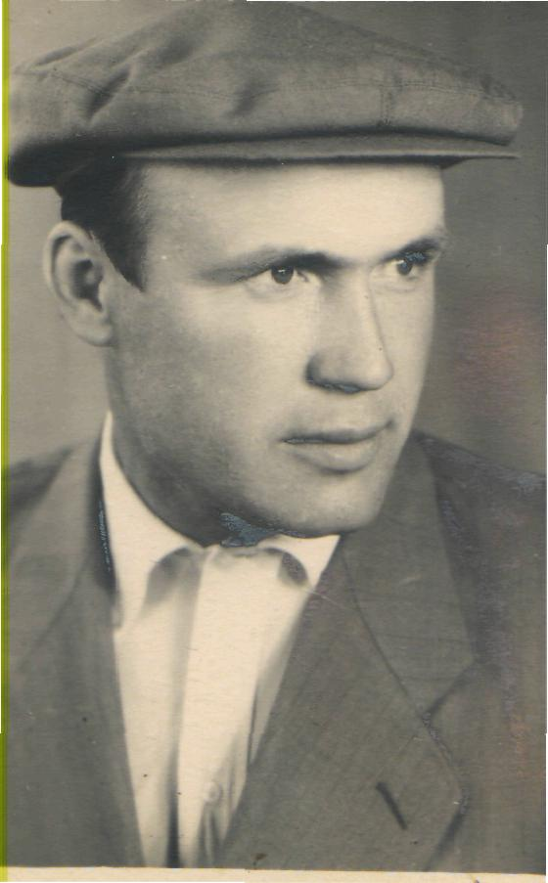
Мы – дети, опалённые войной,
И выжили, пройдя все муки ада.
Хотелось бы весь ужас позабыть,
А сердце говорит: «Не надо!»
Л.И. Ерохина
Моё детство пришлось на суровое военное лихолетье. Полтора года фашистской оккупации – это полоса безвременья, чёрная дыра в судьбе моих сверстников, куда с огромной силой проваливалась детская беззаботность, радость каждодневных приятных открытий этого мира. Вместо этого мы испытывали постоянное чувство голода, холода и унижений. На нашу долю выпали скитания по чужим углам и боязнь потери самых близких людей. А сколько смертей довелось увидеть детям военной поры. Но, несмотря на все тяготы и лишения, в душе каждого из нас теплилась надежда, что всему плохому всё же придёт конец, что придут красноармейцы и освободят всех нас. Ведь в детстве даже самая страшная сказка бывает со счастливым концом.
После окончания войны прошло много лет, но моя память бережно хранит каждый день, каждый даже незначительный эпизод военного времени. Ведь судьбе было угодно, чтобы я был не просто свидетелем, но и невольным участником событий, которые произошли на нашей климовской земле в те грозные годы. О них я и хочу вам рассказать.

Нашествие…

Мы помним страшное начало
И всё изведали сполна:
К нам а рассвете постучала
Железным посохом война.
Г. Воронин

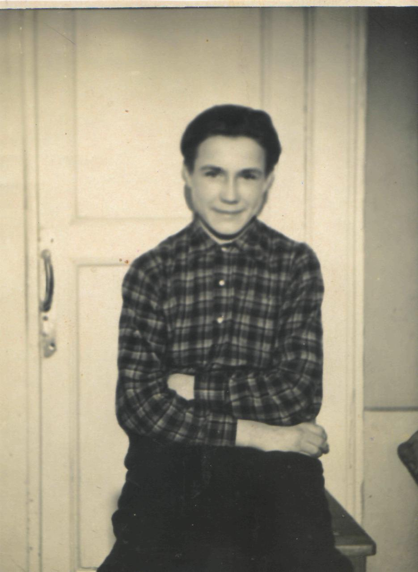
Немного о моей родословной

Я родился 13 октября 1934 года в маленькой деревеньке Нижняя Тарасовка Жаровского сельсовета Юхновского района. В ней было всего 8 домов и начальная школа. На речке Собжа, вблизи деревни, стояла водяная мельница. Около неё находился большой пруд, доходящий до соседней деревни Горнее (до неё было почти 800 метров). Пруд придавал нашей деревушке неповторимую красоту и очарование. Рядом с родной деревней проходил большак на Тёмкино через село Климов-Завод и дорога на Знаменку и на Вязьму.
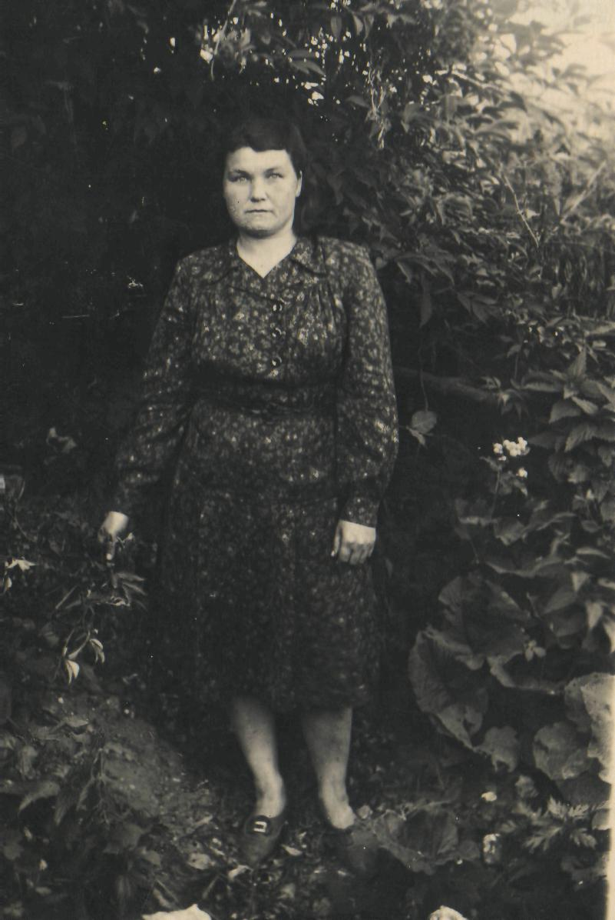
Мой отец, Дмитрий Рожков, родился в деревне Тибекино. Мать, Клавдия Филипповна Антонова, 1915 года рождения, уроженка селения под названием Козлова мельница. После революции 1917 года новая власть отобрала у хозяина мельницу, а селение стало именоваться «деревня Нижняя Тарасовка». Её называли Нижней, так как выше по реке Собжа, на расстоянии одного километра, располагалась деревня Тарасовка со своей мельницей. В семье моей бабушки по материнской линии, кроме моей мамы, было ещё трое детей: два сына и младшая дочь Паша, 1925 года рождения. Она и сейчас живёт в Москве, а на лето приезжает в Юхнов, в бывший дом брата, который она у него выкупила. В войну на долю Пани выпала самая тяжёлая доля.
Моя мама в молодости слыла красавицей. От природы у неё рано проявился сильный, приятный голос. Она знала много песен и постоянно что-то напевала. В народе считалась также замечательной плясуньей. Не удивительно, что уже с пятнадцати лет её приглашали на свадьбы во все окрестные деревни. Считалась плохая свадьба, если по какой-то причине там не было Клавы Антоновой. Женихи толпами ходили за ней. В 17 лет приглянулся ей мой будущий отец. В 1934 году молодые сыграли весёлую деревенскую свадьбу. После неё молодой муж поехал с бригадой в город Кривой Рог на строительство железной дороги. Трудно далось Клавдии расставание с любимым. Через четыре месяца, будучи в интересном положении, с подругой Марией Уткиной, у которой муж работал в этой же бригаде, она приехала повидаться с мужем. Трудно описать чувства молодой супруги, когда она застала своего Митю в объятиях любовницы. Юная женщина, при виде этой сцены, сразу же уехала домой. Мужу же сказала твёрдо, как отрезала, чтобы он её забыл. Видно судьбе было угодно, что я, ещё не родившись, остался без отца. Он приезжал, просил у мамы прощения. Слова Дмитрия не тронули сердце оскорблённой красавицы, она не пустила его даже на порог своего дома. Не знаю, жалела ли мама о своём решении навсегда расстаться с моим отцом, но уже через год она вышла замуж за хорошего человека Петра Фёдоровича Логинова из деревни Веселёво. Он всем сердцем любил мою маму, а так как она отказалась от алиментов, то усыновил меня и дал свою фамилию.
Родного отца мне увидеть не удалось. Спустя почти сорок лет в Москву приехала его сестра. Она разыскала тётю Пашу и рассказала ей о дальнейшей судьбе моего отца. Дмитрий Рожков окончил институт железнодорожного транспорта, в годы войны был назначен начальником Томской железной дороги, имел «бронь», вырастил двух сыновей. Сестра отца отдала тёте Паше его фотографию. На ней я впервые в жизни увидел своего отца. Оказывается, мы были с ним похожи, как две капли воды.
Судьба же моего отчима сложилась трагично. С моей мамой они жили дружно. Со временем у меня появилась младшая сестрёнка Валюша. В июле 1941 года Петра Фёдоровича Логинова вызвали по повестке в Юхновский военкомат. Через неделю мама получила из села Знаменка открытку, в которой он сообщал, что его часть направляется в сторону Вязьмы своим ходом. Больше от него вестей не было. Уже после войны мама получила официальную бумагу, в которой сообщалось «пропал без вести».

Война пришла в наш край

В сентябре 1941 года я пошёл в первый класс. Моя мама работала секретарём-телефонисткой на почте в селе Климов-Завод. До войны телефонная связь осуществлялась от Юхнова до Тёмкино через Климов-Завод. Ближайшая железная дорога проходила у деревни Тёмкино, и до неё было не менее 25 километров. У деревни Кобелево на реке Угра действовала паромная переправа. Все близлежащие хозяйства свою сельхозпродукцию везли в Тёмкино, так как через него осуществлялись все перевозки.
Работая на почте, мама имела постоянную телефонную связь с Юхновым. Она первая в округе узнала, что началась война. Мужчин призывного возраста сразу же стали призывать на фронт. Во всех домах стоял стон и плач, ведь на войну уходил кормилец семьи и оставлял обычно не менее четырёх малолетних детей. Связи с внешним миром почти не было: радио было только в городе, да и то не у всех, газет с начала войны мы не получали. Население ближайших сёл и деревень даже не догадывалось, что война доберётся до нас так скоро. А она катилась огненным валом всё ближе и ближе, пока не оказалась у нас на пороге и не вошла без спросу в дом.
В конце июля по большаку в сторону Вязьмы стали двигаться крытые автомашины и колонны солдат. Я с четырьмя соседскими ребятами и младшей сестрёнкой бегали к большаку у деревни Тибекино, по дороге собирали полевые цветы, раскладывали их по букетам и бросали их нашим солдатам.
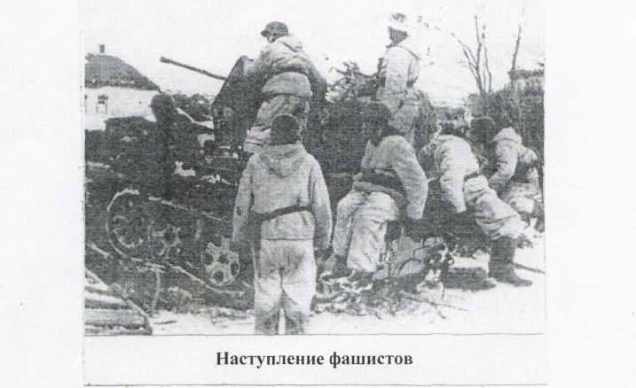
Первого сентября 1941 года вся детвора. как обычно. пошла в школу, совершенно не думая о войне, которая, казалось, была так далеко. Так проучились мы до 5 октября. А в середине этого дня мама прибежала домой с работы очень взволнованная и сказала нам, что в село Климов-Завод пришли немцы. Утром на почту позвонили из Юхнова, женский голос буквально прокричал в трубку: «В Юхнов входят немцы!» На этом связь оборвалась. Мама сообщила о звонке начальнику почтового отделения с тем, чтобы он предупредил председателя Климовского сельсовета: ведь надо было что-то предпринимать, если всё это правда, то немцы будут в селе через час. Начальник позвонил в Юхнов, но ответа не дождался. В Тёмкине же всё было, как обычно. Тогда он запретил маме сообщать эту страшную новость людям: «А вдруг это провокация?! Не знаешь разве, как поступают с паникёрами в условиях военного времени? Да нас отдадут под трибунал…»
Появление в Климове немецких мотоциклистов произошло через час после поступления тревожного звонка из Юхнова. Для всех оно стало полной неожиданностью. 5 октября был воскресным днём, и как всегда, в Климове шумел базар. Собралось много народа из окрестных деревень, пришли военные лётчики и «технари» с Павловского аэродрома, где базировались тяжёлые четырёхмоторные самолёты. При виде немцев сразу началась паника. Гитлеровцы стали ловить людей в военной форме. Базар мигом разбежался: население - по домам, а лётчики огородами – на аэродром. Многие из них ушли в сторону Можайска.
Вскоре у здания почты послышался мотоциклетный треск. Немцы ввалились в дверь и сразу оборвали телефонные провода, показав при этом, как они будут вешать Сталина.
Нам, ребятишкам, всё было любопытно. Наутро 6 октября отправились на большак к деревне Тибекино посмотреть, как выглядят немцы. Здесь же находилось большое Горнеевское поле, засеянное озимыми. Оно простиралось до деревни Кочки и представляло собой яркий зелёный ковер. Спустившись с горки, мы увидели, что по озими ходят коровы и среди них несколько лошадей. Стадо, наверно, угоняли в тыл, да немцы перерезали дорогу. Пастухи разбежались. На дороге с деревни Горнее на Дегтянку стояла брошенная автомашина-«полуторка». Ближе к лесу мы увидели целый обоз из повозок. В нашем колхозе их называли «телегами», и лошадей в них запрягали в две оглобли. Найденные же повозки имели только одну оглоблю. Дома мы рассказали о необычных повозках. Тогда мама нам объяснила, что они называются «двуколками», в них запрягают двух лошадей. Двуколки были новые, выкрашены светло-зелёной краской. В них лежали коробки с таблетками и тюки с бинтами. Видимо, это был санитарный обоз. Нас он совсем не заинтересовал; ведь мы шли посмотреть на немцев.
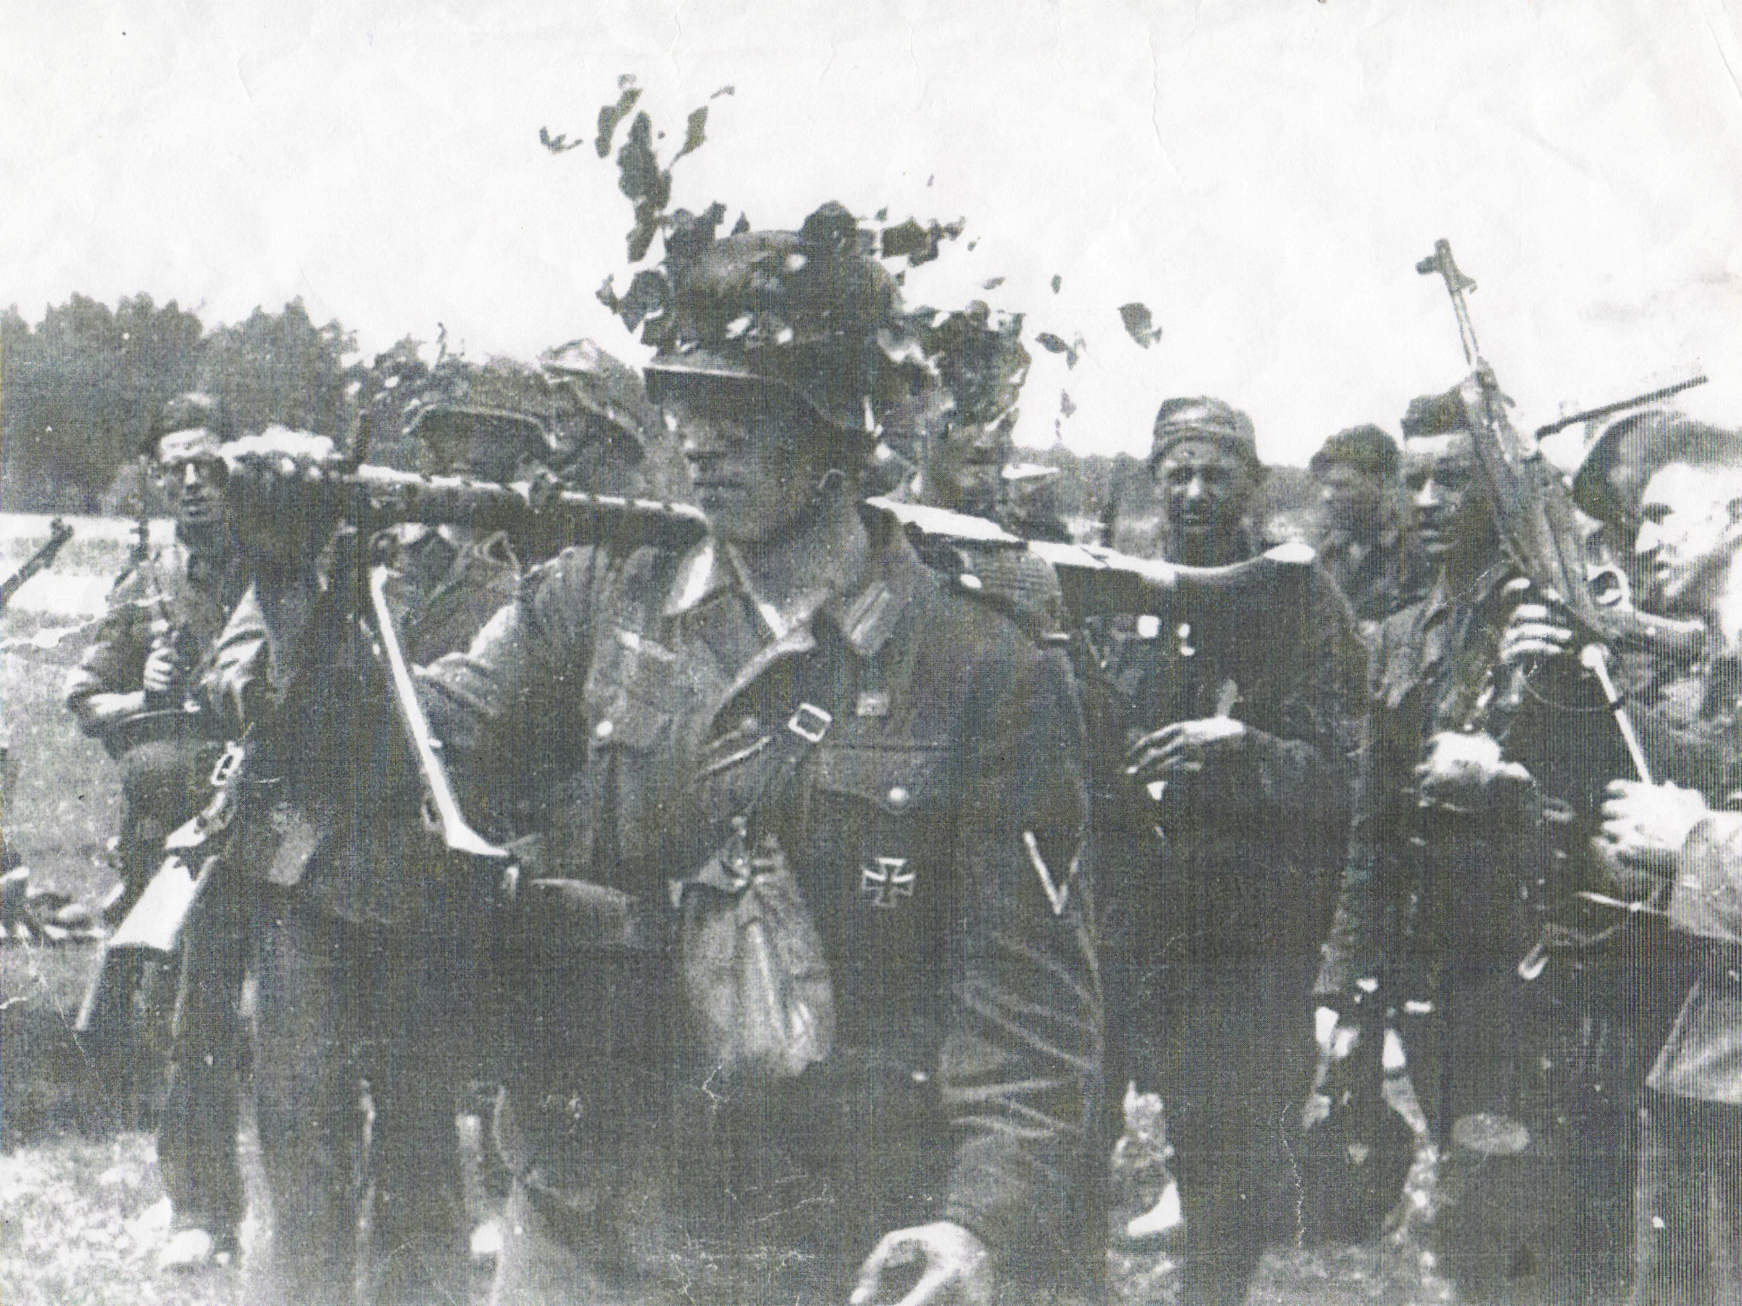
Подойдя к деревне Тибекино, мы стали ждать появления немцев. Они вскоре приехали на большом крытом тентом грузовике. Грузовик направлялся в сторону Вязьмы, поравнявшись с нами, он вдруг остановился. Из кузова вылезли солдаты (такие же люди, только в военной форме). Из кабины сошёл на землю офицер в фуражке с высокой тульей и подошёл к нам. Он позвал солдата – шофера из кабины на своём языке, который нам никогда не доводилось слышать. Шофёр из бумажной пачки стал угощать нас каким-то твёрдым печением с черными вкраплениями. Офицер же вытащил из футляра, что висел у него на поясе, какой-то странный прибор и стал наводить его на нас и щёлкать. Мы никогда прежде не видели фотоаппарата, думали, что это какое-то оружие. Очень испугались, вдруг офицер нас застрелит. Постепенно мы успокоились; ведь немцы показались нам добрыми: они галдели на своём языке, смеялись и всё показывали, как будут вешать Сталина, накидывая ему на шею петлю. Затем офицер дал команду, солдаты сели в машину и уехали в сторону Вязьмы.
Мы стали пробовать печенье на вкус, но они были такие крепкие, что молотком не разбить. Это оказались галеты с тмином, которые надо было размачивать в кипятке. Не зная, как использовать, мама выкинула их в помойное ведро. Уже позднее, во время оккупации, детвора научилась галеты потреблять, когда немцы изредка ими угощали.
Так я впервые познакомился с немцами, они произвели на меня, мальчишку, хорошее впечатление, не верилось, что они могут сделать нам что-то плохое. Ах, как же я тогда ошибался, когда узнал их поближе. Сколько горя и слёз они принесли моей семье и моему народу.
Мама с бабушкой потом сходили на горнеевские зеленя и привели домой корову и лошадь. Другие люди, кому надо брали на своё подворье лошадей и коров. С полуторки срубили покрышки – валенки подшивать…
Потом пошли красноармейцы-окруженцы из-под Вязьмы. Наш дом в Нижней Тарасовке стоял в 30 метрах от леса, и сюда заходили солдаты почти каждое утро. Бабушка, у которой воевали на фронтах два сына, варила в большом чугуне картошку, кормила голодных солдатиков и показывала им дорогу. Многие оставались в деревнях. У нас тоже какое-то время жили два солдата. Немцы на окруженцев поначалу даже внимания не обращали, все их помыслы были связаны со скорейшим захватом Москвы, а значит и завоеванием всей страны. С октября – по декабрь 1941 года через нашу деревню прошли сотни наших солдат, оказавшихся в окружении. Все они стремились попасть на паромную переправу Красная Горка – Аксиньино и дальше - на Износки. И такое продолжалось до тех пор, пока немцы сами не стали ездить по деревням в поисках продуктов и тёплых вещей.

Начало страшной зимы 1941-го

С середины октября начались сильные заморозки. По этой причине в Горнее осталось не выкопано целое поле картошки, которое весной 1942 года спасло от голодной смерти сотни местных жителей. Очень рано выпал снег. С декабря зима донимала сильными морозами. На фронте положение складывалось не в пользу захватчиков. А вот когда фрицам дали прикурить под Москвой, начались откровенные грабежи. Особенно лютовали рыжие финны. Их враждебное отношение к местному населению отличалось даже от солдат Вермахта. Если осенью немцы проезжали деревни и сёла, не останавливаясь, то теперь они поселялись в домах, и все хотели есть. Забирали всё съестное. Каким-то чудом отыскивали наши припасы на чёрный день, откопали на пригорке даже картофельную яму – последнюю нашу надежду. Остатки муки мама спрятала под русской печкой, куда вёл узкий лаз. Чтобы испечь хлеб и сварить щи, печку приходилось топить глубокой ночью. Немцы стали приезжать в деревню очень рано и сразу лезли в печь, вытаскивая всю стряпню.
Однажды бабушка проспала и затопила печь, чтобы испечь хлеб, уже под утро. Хлеб ещё полностью не спёкся, когда мы заметили на дороге из Горнее колонну немецких солдат. Куда девать хлеб?! Открыли форточку и покидали буханки в снег, а одну из них бабушка решила спрятать в корзину с луком, что стояла на челе печи. И вот вваливаются в хату около 15 человек немцев и с ними рыжий финн. А по всему дому плывёт сладкий запах свежеиспеченного хлеба. Финн заглянул в печь, там пусто. Тогда он схватил бабушку за седые волосы и стал бить головой об стену, чтобы она сказала, где лежит хлеб. Бабушка молчит. Тогда вредный финн нашёл хлеб по запаху, а бабушку поставил к стенке и достал наган. Видя, что сейчас произойдёт непоправимое, мы все, а это мама и трое малолётних детей, бросились ему под ноги и с громким плачем стали целовать его сапоги. Тут вступились и несколько немцев и бабушку отстояли. После этого случая она пролежала в постели с нервным срывом.
Была у нас кадка с солёной говядиной. Она стояла на кухне под лавкой. Немцы наткнулись на неё, когда искали по домам продукты. Бабушка сказала им, что это конина. Немцы из-за брезгливости оставили солонину в покое. Бабушка, вымачивая её, спасала своих внучат от голодной смерти, когда немцы ограбили нас, забрав все продовольствие.
Участились случаи. Когда немцы раздевали местных жителей прямо на улице, на морозе. Как-то моя мама возвращалась домой из деревни Ново-Михайловка, когда ей повстречался немецкий отряд. Солдаты заставили маму разуться прямо на снегу и забрали почти новые валенки. Хорошо, что она была в шерстяной юбке, которую разорвала на две части и смогла обернуть ноги. Так мама пробежала по снегу целых три километра в 30-градусный мороз. Долго потом бабушка лечила её всеми доступными средствами, но ноги спасла. У других жителей забирали тулупы, меховые шапки и даже женские платки и скатерти. Всё это вещи немецкие солдаты не брезговали выгребать у населения из сундуков, а то и снимать с плеча.

Под защитой партизан

Шумят лесов дремучие массивы
Под крыльями крикливых птичьих стай.
Прошли года, и стал ещё красивей
Когда-то партизанский бывший край.
Г. Воронин

В первых числах декабря во многих деревнях оккупационный режим стал забирать молодёжь от 15-ти лет для отправки на работу в Германию. Спасаясь от немецкого рабства, молодые люди массово уходили в леса к партизанам. Из нашей деревни два парня и девушка тоже ушли в партизанский отряд, действующий в районе населённых пунктов Кобелево, Рупосово, Староселье и Борисенки.
Те семьи, что имели родственников в партизанском крае, стали по ночам к ним уезжать. Деревни Костюково, Хохловка, Виселёво, Синяково и другие контролировали партизаны из числа красноармейцев, попавших в окружение, и местных жителей. Во главе партизанских отрядов стояли кадровые военнослужащие, преимущественно - офицеры. Оказавшись в окружении, они не сдались на милость врагу, а с оружием в руках продолжали бороться с ним всеми возможными способами. Партизаны в контролируемых деревнях не находились постоянно, но и немцы туда никогда не заглядывали, опасаясь народных мстителей.
В Костюкове жил деверь матери, там были у неё и подруги. У нас же уцелела лошадка. Мы погрузили в сани всё необходимое и тёмной ночью в середине декабря поехали в Костюково. За два месяца, что прожили там, наша семья стала отвыкать от немцев; не слышно было взрывов и других звуков близкого боя. Окрест стояла тишина, зимнее безмолвие. В доме нашего родственника были два пацана почти моего возраста. Мы втроём каждый день ездили на лыжах в сторону деревни Ваулинки, собирали по полям множество советских листовок, сброшенных с самолёта.
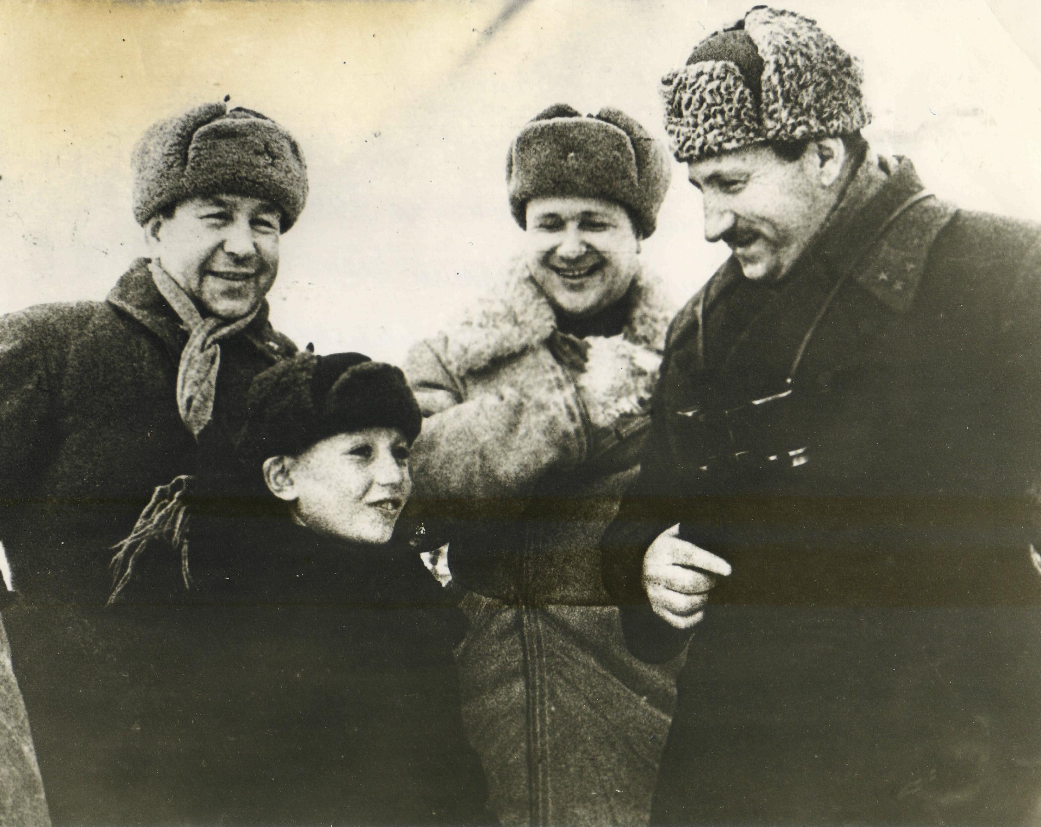
В пяти километрах от Костюкова до войны был совхоз «Замыцкое», где жила сестра моего отчима. Мама часто навещала её. Однажды она пришла оттуда радостная и рассказала нам, что через Замыцкое прошло очень много красноармейцев, которые скоро нас освободят. Потом оказалось, что это были три дивизии генерала М.Г. Ефремова, идущие в сторону Вязьмы. На снимке данные офицеры беседуют с местным жителем Колей Андриановым. Во время боя он пробрался через линию фронта и предупредил командование наступающей части 33-й армии о замаскированных пулеметных точках врага. В последствии за этот подвиг он был награжден орденом «Красная Звезда». Жаль, что это появление ефремовцев к нашему освобождению не имело ни малейшего касательства.
В соседней деревне Хохловка все жители ушли к партизанам. Но в погребах оставались запасы, и люди иногда приходили, брали, что нужно, и снова уходили за реку Угра. В середине февраля пограбить эти погреба приехал взвод немцев, человек тридцать. Их заметил один подросток из Костюкова. Он на лыжах побежал предупредить партизан, что в Хохловке немцы. Понадобилось партизанам не более 20 минут, чтобы разбить целый отряд мародёров.
Помню, как прямо из леса, на лошадях, запряжённых в сани, мчались партизаны. Одна подвода заскочила к нам во двор. Из неё сошли молодая женщина ручным пулемётом «Дегтярёв» и парень с двумя ящиками, где лежали запасные диски для него. Женщина быстро установила ножки пулемёта на крыльцо и открыла огонь по Хохловке. Деревня эта находилась напротив Костюкова, их разделяла только река Угра, и хорошо просматривалась. Мы видели, как немцы бегали по деревне в поисках укрытия. Вдруг со стороны Веселёва послышались громкое «Ура!», частая автоматная стрельба и взрывы гранат. На нашем крыльце пулемётчица часто меняла диски, стреляя по Хохловке. Неподалёку застрочил второй пулемёт, потом загорелась изба в Хохловке, и стрельба вскоре стихла.
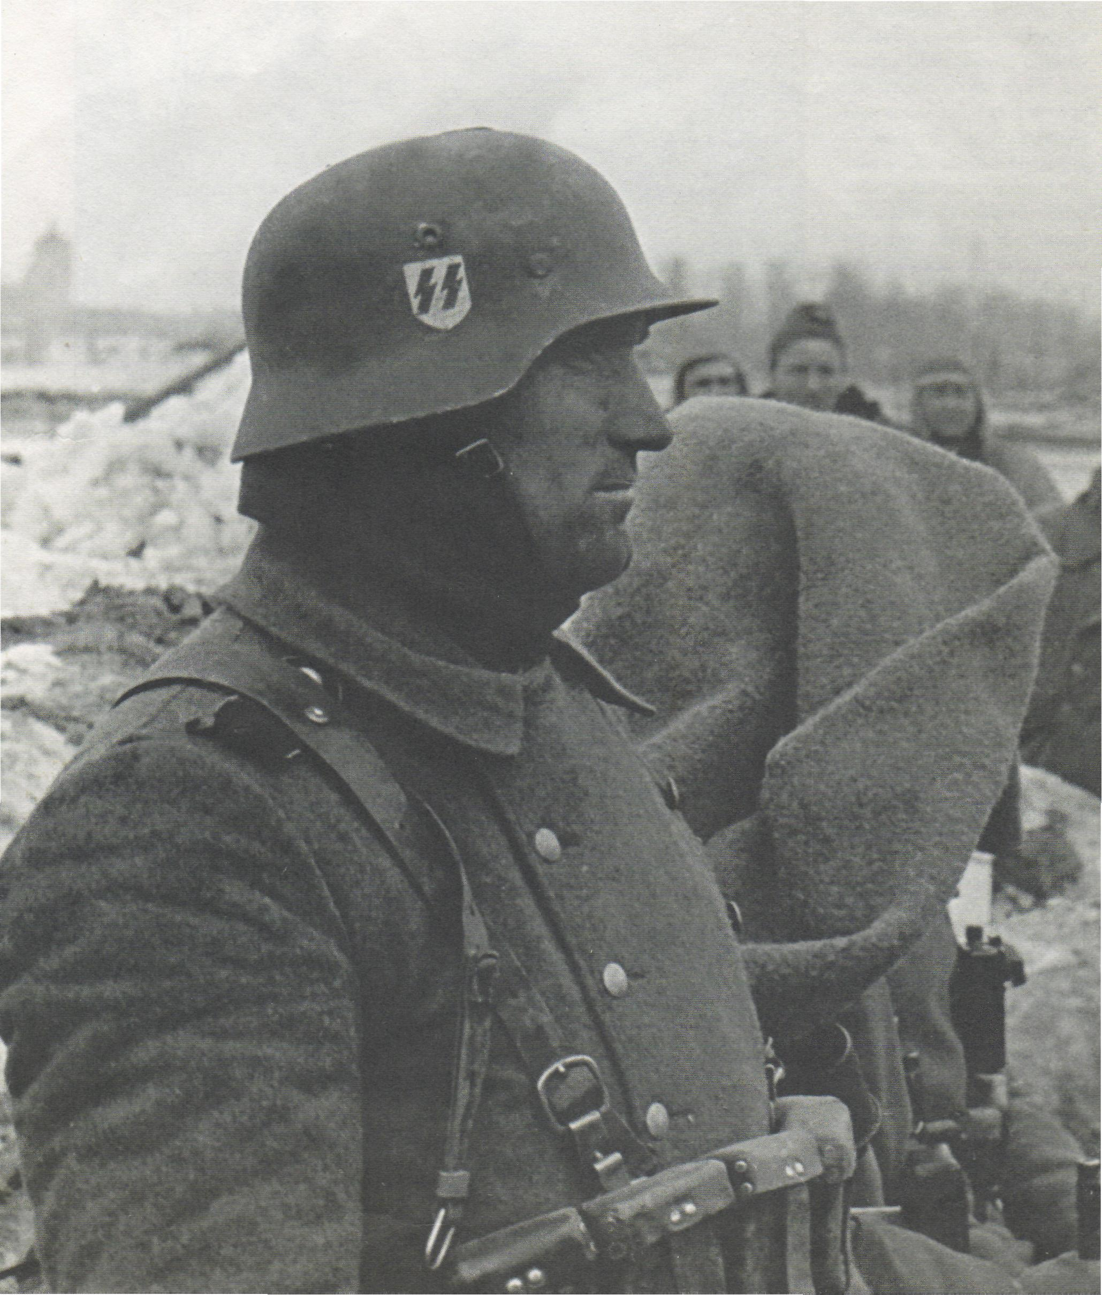
Бой быстро кончился. Все мы вышли встречать партизан, которые ехали через Угру в Костюково. На подводах они везли 8 пленённых немцев и предателя-полицая. Партизаны запрягли этого молодого, сильного парня в сани, где сидели пять человек, и давай лупить его кнутами, подгоняя. Так они забили полицая насмерть на глазах раздетых до нижнего белья немцев. Пленные немецкие солдаты стояли на морозе, ожидая своей печальной участи. Тут у одного немца нервы не выдержали, он упал на колени, вынул из кармана фотографию, где был снят с женой и тремя малолетними детьми. Он ползал на коленях от одного партизана к другому, умоляя не убивать его. Точку в жизни всех немцев поставила пуля, а трупы спущены в прорубь.
Партизаны в плен немцев не брали, как и немцы партизан, считая их за бандитов. Вся деревня наблюдала за этой казнью. До сих пор перед глазами стоит эта жуткая картина. Но сама война - жестока и беспощадна. Здесь нет места жалости, много несправедливости и унижения, а милосердие рассматривается, как слабость, которой надо стыдиться.
Моя мама знала многих партизан из соседних деревень. Все они сложили свои головы, прикрывая левый фланг 33-й армии генерала Ефремова от Кобелева до Знаменки.
Немецкие оккупанты решили жестоко отомстить за гибель взвода своих солдат. Дня через три, на рассвете, слышим, залаял пёс, что жил под крыльцом. Потом прогремел винтовочный выстрел, кобель резко взвыл и замолчал. Раздался грохот в дверь. Мы сразу вскочили с кроватей, а хозяин пошёл открывать. К нам в избу ввалились немцы в белых халатах, человек десять. Детвора вся попряталась: кто на печку, кто под печку. Немцы обыскали весь дом, нас не тронули, но увели хозяина с собой. Позднее мы узнали, что около 200 карателей ночью окружили деревню Костюково, чтобы никто не смог сообщить партизаним об их появлении, и по имеющимся у них спискам арестовали всех мужчин, которые помогали партизанам. Всех их расстреляли и даже одноногого старика не пожалели. Убили и нашего хозяина. Женщины проплакали всю ночь, а наутро за огородом нашли 18 трупов.
На следующий день в нашу деревню вошла немецкая пехотная часть и заняла дома, оставив хозяевам один чулан за печкой. В нашем доме поселилось 40 человек, которые сразу порезали весь скот. Нам оставили лишь ливер и головы. Утром немцы двинулись на село Рупосово, где был партизанский лагерь. От Костюкова до Русопова по прямой - три километра. Бой карателей с партизанами, который длился целый день, успеха немцам не принёс. В селе партизаны заняли выгодную оборонительную позицию в здании бывшей церкви, на её колокольне находились бойцы с пулемётами, которые не давали немцам даже приблизиться к домам селян. Противнику пришлось применить тяжёлую артиллерию и разрушить колокольню, но не удалось взять село.
Под вечер из сорока человек вернулся в наш дом лишь один немецкий солдат. Он всю ночь не спал, пил шнапс, плакал и проклинал войну. Это даже мы понимали.

Наши скитания.

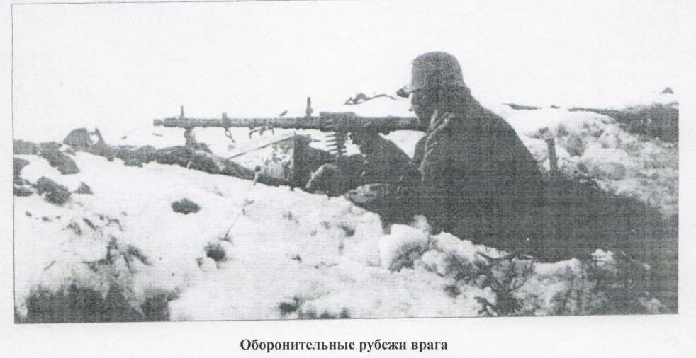
Вскоре в деревню Костюково пришли ещё немецкие войска. Комендант велел всем « чужим» покинуть её и отправляться по своим домам. Первое время спасались от холода в большом помещичьем подвале. Всего собралось там более ста человек. Что делать? Голод, холод. Решили идти в деревню Горнее, к родне, так как наш дом в Нижней Тарасовке, по рассказам знающих людей, сгорел. Немцы устроили в нём баню. Но это только сказать легко: « Решили идти…», но без « аусвайса», пропуска по–нашему, идти нельзя: сразу расстреляют.
Пропуск в другую деревню можно было получить только в комендатуре. Она находилась в деревне Хохловка. Дошли до места, а на приём к коменданту никто из попутчиков идти не решился. Моей маме в ту пору было 27 лет. Выделялась она среди наших спутников молодым задором и решимостью. Её народ и отправил за пропусками. Комендант, как только узнал, что она не из Костюкова, тотчас позвал солдат и велел маму расстрелять, как партизанку. Мы с сестрой и бабушкой, увидев, что её куда – то повели два немецких солдата, заревели в голос и бросились к ней. Комендант понял, что у мамы семья, видно пожалел и отпустил. Пропуск он не дал, напоследок сказав: « Бог даст, ваше счастье, пройдёте».
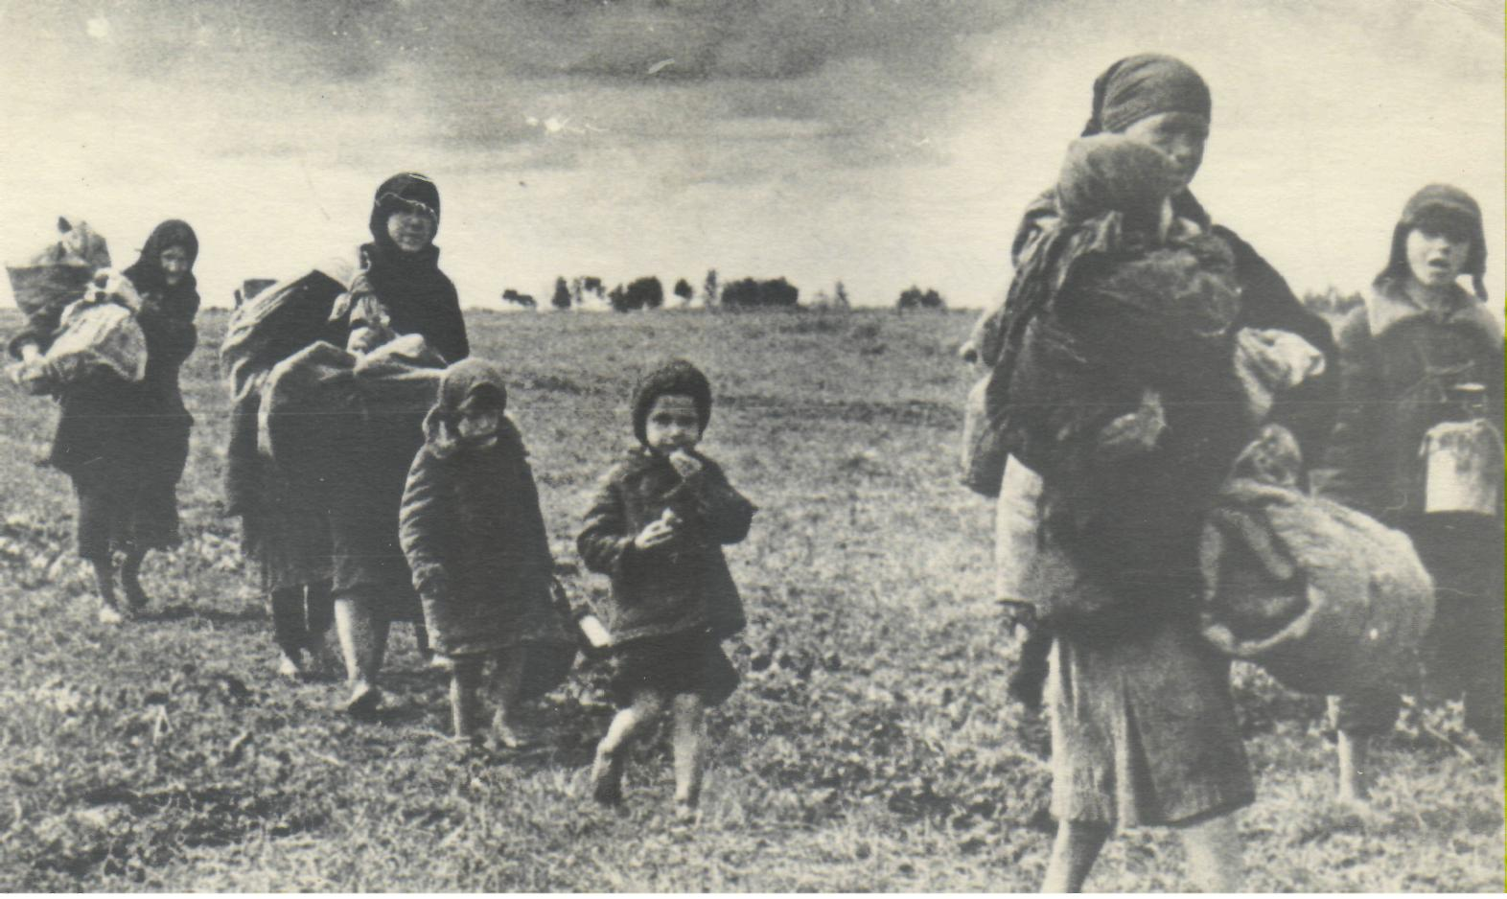
Так отправились мы большой колонной в неизвестность. Когда шли лесом на Ново – Михайловку, слышали, как вблизи села Рупосово шёл жестокий бой. Пулемёты буквально захлёбывались длинными очередями. На душе у каждого из нас стало легче: партизаны не отдали Рупосово врагу, стойко удерживали тылы 33-ей армии.
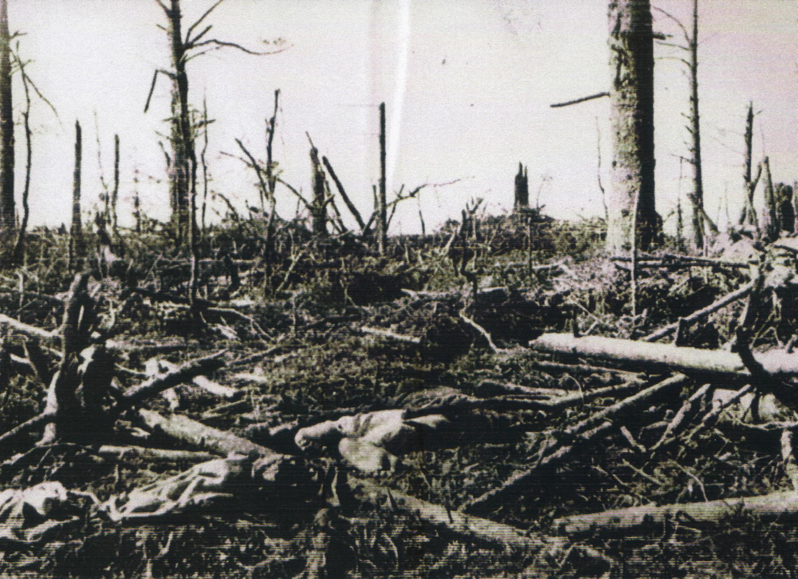
За всю дорогу нам встретился лишь один немец на лыжах. Помню, стояла оттепель, снег был очень мокрый. Все жители Ново – Михайловки покинули свою деревню и жили под защитой партизан. Войдя в неё, мы увидели много немцев в белых маскировочных халатах. Мама тихо сказала: « Тут нас ожидает смерть». Вся левая сторона деревни вдоль дороги была превращена в снежную стену высотой до двух метров. В ней были пробиты бойницы, откуда выглядывали стволы пулемётов. Немцы на нашу колонну не обратили никакого внимания. Немного не дойдя до Горнее, на берегу реки Собжа, немцы остановили нас, вызвали коменданта. Он начал выяснять, куда каждый из нас идёт, местожительство родственников. Много людей из колонны ушло в села Климов – Завод и Слободка. Нас встретила вначале деревни Горнее подруга мамы, тётя Нюра Титова. Молодые женщины радовались встрече и горевали, что произошла она при таких печальных обстоятельствах. Тётя Нюра повела нас к себе, за печку, где уже ютились четыре человека, весь же дом был занят немцами. Другие люди Горнее заняли погреба, бани и риги.
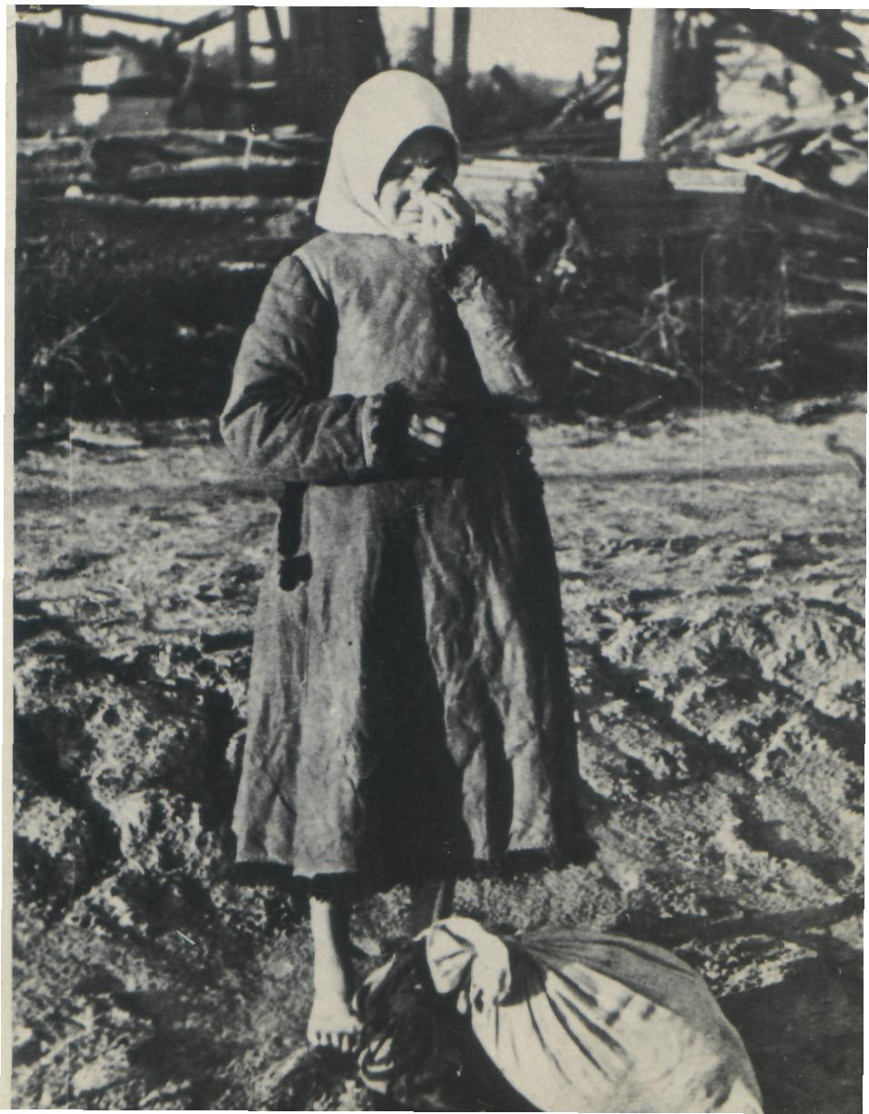
В семье Титовых мы прожили одну неделю, потом наша родственница, Дуся Кулакова, уговорила нас перейти жить к ней: и жило их всего трое, да и чулан был просторнее. В доме у неё стояло 30 немецких солдат, которые спали на полу, на соломе.

Немецкий военный госпиталь.

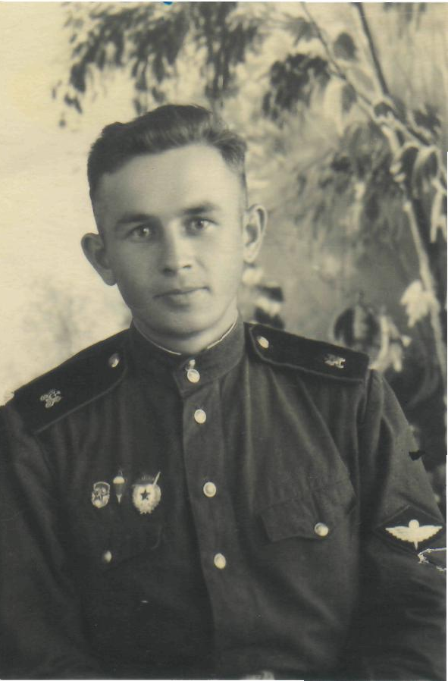
Через день к нам зашёл вестовой от коменданта и увёл с собой маму. Мы уже не чаяли увидеть её вновь. Комендатура размещалась в доме семьи Мартисовых. Бабушка уже собиралась к коменданту, когда, к великой нашей радости, вернулась мама. Она рассказала, что, оказывается, в этой деревне есть военный госпиталь, где ей предлагают место уборщицы. Каждый вечер за работу ей будут давать котелок какого – либо варева. Я, с благодарностью, спустя годы вспоминаю этот небольшой котелок: в трудную военную годину он спас нас от голода.
Из воспоминаний труженика тыла, бывшего жителя деревни Горнее Ивана Александровича Титова, 1929 года рождения: «5 октября я впервые увидел немецких солдат. Несколько дней через нашу деревню шли крытые автомашины с пехотинцами, грохотали немецкие танки, мчались мотоциклисты. А вскоре немцы заняли деревню, расселились в наших домах. В большинстве своём это были австрийцы. В нашем доме на постое находились офицеры, которые не позволяли солдатам бесчинствовать и обижать местное население.
Летом 1942 года недалеко от деревни Горнее, в лесу, немцы устроили госпиталь. Он состоял из нескольких землянок в три наката, где размещались операционные, палаты для больных и раненых. К работе в нём привлекалось не только местное население, но и наши военнопленные. Среди них был известный хирург-онколог, профессор, полковник медицинской службы из Ленинграда Виктор Борисович Бражников и военный фельдшер Попов. К Виктору Борисовичу даже немцы относились с уважением. Когда летом 1942 года много жителей деревни заболело брюшным тифом, немцы хотели поместить их в избу Поповых и поджечь. Набралось больных около сорока человек. Врач В.Б. Бражников настоятельно просил немцев для всех заболевших отвести отдельную землянку, где бы их лечили и кормили. Только благодаря его вмешательству все мы остались живы. По доносу полицая его увезли в концлагерь. В послевоенное время он жил в Ленинграде».
Жителям моей деревни повезло, что здесь была расквартирована медицинская часть, а не эсесовцы или немецкие солдаты-пехотинцы, озлобленные затянувшейся военной компанией. Видимо, в силу своей гуманной профессии, немецкие медики (в большинстве своём австрийцы) доброжелательно относились к деревенским жителям, особенно к детворе. Бывало, немецкие солдаты – медики свою порцию до конца не доедали, оставляли нам. Мы, ребятишки, кучкой стояли во время их трапезы, полученную добычу с гордостью несли домой. В условиях военного времени это была единственная возможность выжить. Из каждого дома на немецкую походную кухню три раза в день отправлялась ребятня с котелками за похлёбкой. Повар посмотрит на гущу, что осталась в котле, разбавит её водой и раздаст по котелкам да ещё и поддаст поварёшкой тому, кто подходил к котлу не по очереди.
Бывшая малолетняя узница А.Д.Петрова так напишет о своём военном детстве:

Война закончилась давно…
Тогда мы маленькими были,
Но помню чётко до сих пор
Тех дикарей, что нас бомбили.

Летела с воздуха земля.
И пыль глаза нам застилала.
Такое видели детьми,
Что никогда б не рассказала…

И по ночам мне часто снится,
Как за баландою стоим
Огромной вереницей.
А толстый немец наверху
Стоит с большою ложкой,
Нам в котелки баланду льёт,
И льёт-то понемножку.

Отходим в сторону скорей
И это лижем тут же.
И животы у нас болят,
Ведь воду пьём из лужи…
По воскресеньям немецкие повара варили кофе, какао и чай со шнапсом. Наливали иногда и в нашу посуду. Мы приносили такой чай нашим бабушкам и мамам. Они выпьют его и запоют протяжные и грустные песни. Я любил их слушать, сидя в уголке.
Незадолго до освобождения нашей местности госпиталь немцы эвакуировали в свой глубокий тыл. В погребах при нём осталось много картошки. Её запасов хватило местным жителям на пропитание и на посадку».
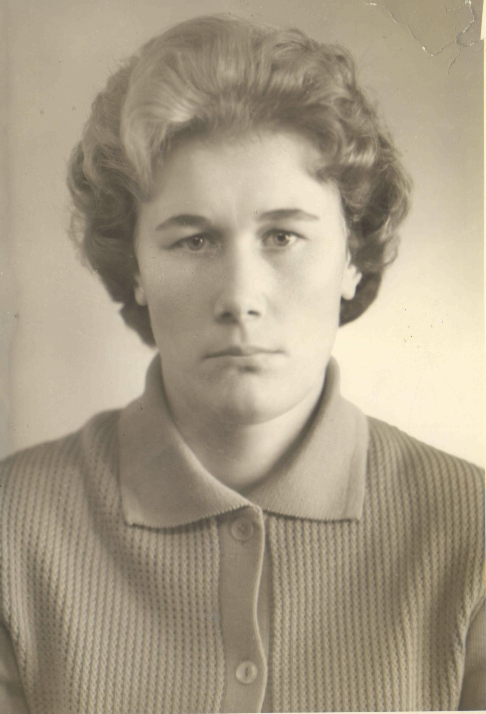
Вспоминает Нина Тимофеева Агапова (до замужества – Куликова), бывшая жительница деревни Ново-Михайловка, 1938 года рождения: « Я хорошо помню, как мама, Анна Ивановна Куликова, мне, тогда трёхлетней девочке, строго наказывала не трогать вещей расселившихся в нашем доме немцев и ничего не брать со стола. Отец мой воевал на фронте, а у неё на руках оставалось четверо малолетних детей. Во время фашистской оккупации маме приходилось стирать на немцев, чистить картошку, выполнять разные работы. Вместе с другими работниками она получала котелок похлёбки. Как-то она полоскала их бельё, сильно простудилась и не вышла на работу. Немец, что следил за подёнщиками, заметил, что один из котелков остался чистым. Он тут же навёл справку о его хозяйке. Оказалось, что мама застудила правую грудь, в ней начался абсцесс, поднялась температура. За больной тут же прислали подводу. Немецкий солдат – кучер вёз её до госпиталя в Климов-Заводе (до войны там располагалась сельская больница) очень бережно; то и дело останавливался, справлялся, не сильно ли трясёт. Немецкий хирург её прооперировал, удалив грудь. Было наложено тридцать шесть швов. Ему ассистировал наш русский доктор Виктор Борисович Бражников. Врачи наказывали маме первое время не работать, не поднимать тяжести. Не успела она прийти домой, как её товарки сказали: « Ну, Нюра, пока ты болела, мы топили печь, готовили еду, заботились о твоих детях. Теперь же ты здорова, так что твоя очередь заниматься этим». Мама затопила печь, а когда ставила в неё тяжёлые чугуны, у неё разошлись швы. Пришлось срочно везти её к хирургу. Мама, окончательно оправившись после операции, выполняла всякую работу: косила, молотила, носила вёдра и тяжёлые навильники. Она вырастила своих детей, приглядывала за внуками и дожила почти до девяноста лет, всегда с благодарностью вспоминая немецкого хирурга и наших пленных русских врачей, что поставили её на ноги».
«Из нашей семьи, - продолжает своё повествование Александр Петрович Логинов, - не заболела только мама. Видимо, работая в госпитале, она получала какие-то лекарственные препараты. Нам с сестрёнкой мама приносила оттуда рыбий жир, который сильно поддерживал наш растущий организм в голодное время».

Голодное время.

Не знаю, как взрослые, а мы, ребятишки, в военное лихолетье постоянно испытывали чувство голода, всё время хотели есть. Видно растущему организму нужно было более приличное питание, чем нам могли предложить родные люди. Часто мы сами искали себе пропитание.
Вечером, когда немецкие солдаты ужинали за большим столом, от запаха еды у нас кружилась голова и текли слюни. Я и сестрёнка начинали выглядывать из–за ширмы, и тогда немцы давали нам галету или кусок хлеба с опилками. Утром я бежал к немецкой кухне вылизывать консервные банки из–под тушёнки. Частенько резал при этом пальцы. Приходилось даже драться с другими ребятами, если не могли поделить такую банку, где под срезанной крышкой оставалось немного её содержимого. Немецкого повара наши драки забавляли, и он подливал масла в огонь, давая ещё какие-нибудь пищевые отходы.
Настоящее блаженство для ребятни наступало на кухне вечером. В это время немцы пили эрзац-кофе, сваренное из ячменя с добавлением сахарина. После того, когда всё кофе было выпито, на дне кастрюли оставалась сладкая гуща. Именно за ней выстраивалась целая очередь пацанов с банками из-под тушёнки. Повар любил порядок, и если кто-то протягивал свою баночку без очереди, то награждал наглеца по голове черпаком на длинной ручке и на этот раз кофейную гущу ему не наливал. Но всё это была не еда, а забава, организм же требовал что-то более калорийное. В этом отношении всех нас здорово выручило мясо павших лошадей.
От бескормицы у немцев массово погибали лошади. В конюшне бедные животные изгрызли все стены, а когда их гоняли на водопой,
то не все лошади могли осилить скользкий и крутой берег реки Собжа. Если же какая-нибудь из них упадёт на скользком льду, то нет надежды, что она сможет подняться. Немецкий солдат со злости, что было сил, начинает лошадь пинать, а когда понимает, что все усилия напрасны, достаёт из-за голенища сапога наган и стреляет ей в ухо. Потом достаёт нож, вырезает язык и уходит.
Теперь наступает наша очередь. Мы обдираем с туши шкуру и закапываем её в снегу. Затем разрубаем мясо и относим его по домам. Я обычно брал с собой бабушку, чтобы больше унести. В такие дни дома у нас был настоящий пир. Но лошади обычно были очень худыми, и мясо быстро сьедалось. Потом дело доходило и до шкуры: её опаливали над костром, резали на тоненькие полоски, варили и ели. Называлось это блюдо «шкурная лапша».
Маме не всегда удавалось принести домой котелок с похлёбкой. Часто к вечеру привозили раненых, и она ожидала окончания всех операций, чтобы всё вымыть и убрать. Тогда я, бабушка и пятилетняя сестрёнка питались тем, что Бог послал. Часто голодными ложились спать.
Летом в военные и послевоенные годы можно было прокормиться подножным кормом: травой, ягодами и грибами. Выручала и рыба, которую я глушил в реке Собжа из винтовки. Даже на пескаря не жалел патрона: их вокруг валялось множество, а есть было нечего. Зимой ловил в петли зайцев.
Долго лютовала морозная и снежная зима 1941 – 1942 годов. На смену ей пришла, наконец-то, весна с тёплым ветром и непролазной грязью. Тут голодные люди вспомнили о неубранной осенью картошке. И повалил народ на поле месить грязь, выкапывая драгоценные клубни мороженой картошки. Уже к вечеру запылали костры, и все стали лакомиться «тошнотиками», так прозвали лепёшки из мороженой картошки.
Вскоре из Горнее наша семья перебралась в родную деревню Нижняя Тарасовка. Здесь осталось только пять домов. В четырёх из них жили немцы, а в пятом доме был оборудован телефонный пункт, где круглосуточно дежурили два немецких солдата. Этот дом принадлежал моей крёстной, тёте Фене Уткиной. Она жила с взрослой дочерью, сыном 16-ти лет и двухгодовалой внучкой. Мама поговорила с комендантом, и он разрешил нам переселиться к моей крёстной. В комендатуре маме выдали пропуск из деревни Горнее до Нижней Тарасовки и обратно. С ним можно было совершать эти переходы, не опасаясь патрулей, но только в пределах комендантского часа. Если мама задерживалась в лазарете, то ночевала в семье Кулаковых.
Я каждый день ходил по тропинке вдоль пруда в Горнее к своим друзьям. Мне вменялось в обязанность добывание мороженой картошки для прокорма семьи.

Ефремовцы идут на прорыв.

16 апреля мама, только выйдя на крыльцо, вдруг вбежала обратно. Потом подошла к нарам, на которых мы спали в чулане, и радостно зашептала: « Вставайте скорее! Наши пришли. Слышите, «ура» кричат!»
Мы быстро оделись и вышли на улицу. В низинах ещё лежал глубокий снег. На крыльцо также вышел немец, которого сменил его товарищ у телефона, и встал за угол дома. Стрельба и крики были слышны со стороны деревни Горнее. Всё ближе, ближе. Мама и другие домочадцы забежали обратно в дом и спрятались в подполье, лишь я, притаившись за углом дома, следил за происходящим. Немцы из нашей деревни бежали через плотину на другую сторону реки Собжа – к своим укреплениям. Остались на месте только немец-телефонист у аппарата и его сменщик, лежащий с карабином за одним из углов дома.
Со своего наблюдательного поста вижу, с горки сбегает много наших солдат. По ним немцы ударили из миномётов. Чтобы выйти из-под огня, красноармейцам надо миновать плотину, дальше скат, и там уж огонь не достанет, начнётся « мёртвая зона». От огня миномётов загорелось сразу два дома, затем пламя охватило и здание школы. По оврагу, что шёл от леса (в народе его прозвали « гарь»), бежало много лыжников, несколько солдат ехало верхом на лошадях. Все они направлялись через плотину на другую сторону реки. Немецкий солдат за углом сделал несколько выстрелов, но вскоре замолчал. Я решил, что его убили. Хотел подойти посмотреть, но тут мама стала звать меня в дом. Пришлось подчиниться, но с какой же неохотой я залезал в подпол. Доски над ним были немного приподняты, и мы видели ноги нашего телефониста, что сидел у аппарата. Тут в сенях раздался грохот сапог. Немец выскочил в сени и напоролся на штык нашего бойца.
В избу ввалилось несколько наших солдат. Один из них, по внешнему виду офицер, спросил у мамы: « В Климов-Заводе наши или немцы?». Мама ответила, что ещё вчера там были немцы. «Как немцы, - вскричал офицер, - нам по рации передали, что село свободно от немцев, и мы пробираемся туда».
Пока наши бойцы бегали по дну оврага, их с деревни Горнее, где разместились вражеские укрепления, не было видно. Но когда они взбежали на насыпь, то с расстояния почти четыреста метров по ним ударили несколько пулемётов. Впереди красноармейцев четыре лошади тащили 122 мм гаубицу. Стоило им вьехать на насыпь, как немецкие пулемёты скосили и лошадей, и расчёт. Гаубицу пришлось взорвать, чтобы она не досталась врагу. Помню, колесо от неё отлетело на семьдесят метров. Из внутренности его мы долго делали мячики для игры в лапту. Одна 45 мм пушка была брошена нашими солдатами прямо в деревне. Немцы её увезли, а из оставленного зарядного ящика я сделал позднее летнюю кухню. Сильная стрельба длилась почти сорок минут, потом она стала менее интенсивной и переместилась на горку за плотиной к селу Климов-Завод. Моя крёстная бабушка Феня с внучкой Валечкой на руках решила вылезти из подпола и посмотреть в окно. Только она приблизилась к нему, как с лёгким стоном упала на пол. Притаившийся немецкий снайпер одной пулей убил и бабушку, и внучку. Не передать словами наше горе. Похоронили их в одной могиле под яблоней, после войны поставили там оградку. Каждый раз, когда я посещаю родную деревню, которой уже давно нет, всегда на этой могилке оставляю букет цветов и от грусти тихо плачу.
На следующий день мама пошла на работу в Горнее, но вскоре вернулась вся заплаканная. Оказывается, она наткнулась на страшные следы вчерашней кровавой бойни.

Ремень.
Я тоже решил сходить на место недавнего побоища и посмотреть, что так напугало маму. На плотине, и особенно, на мосту, где было самое открытое место, взору моему предстала огромная бесформенная груда безжизненных тел. Видимо, живые солдаты бегали по трупам, но сражённые пулемётными очередями, падали на них, и груда тел всё росла. Те же, кому удавалось пробежать эти 20 метров, скатывались налево, под защиту насыпи, в заросли олешника. Там сугробы снега были залиты кровью. Раненые на мосту скатывались под обрыв и ползли по мокрому снегу, оставляя за собой красную ленту крови, пока скорая смерть не обрывала их муки.
Так, опечаленный, я долго бродил среди этих кровавых тел, в душе надеясь, что кто-то, из лежащих на снегу, может оказаться живым. Вдруг моё внимание привлёк один убитый, лежащий на животе, скорее всего офицер. На нём я увидел широкий ремень из добротной кожи. Как же мне захотелось им завладеть. Уже представлял себя в этом ремне в компании друзей, ловил на себе их завистливые взгляды. Осталось только снять с трупа это, как мне мальчишке казалось, сокровище. И всего-то пришлось бы расстегнуть пряжку ремня, перевернув труп на спину. Когда же я, собравшись с силами, его перевернул и увидел мёртвое лицо, то меня охватил дикий ужас. Разрывная пуля уничтожила все мягкие ткани лица, обнажив белые кости и оскаленные зубы.
К тому времени мне не раз доводилось видеть довольно близко смерть; на моих глазах погибали люди, но после этого случая я панически стал бояться темноты. Меня долго преследовал оскал голых челюстей с белыми зубами. Казалось, будто череп насмехается надо мной, как бы говоря: « Ну что, получил ремень?!»

Похоронная команда в действии.

Среди пленных было много солдат с Западной Украины. Они обычно ходили без охраны и выполняли все хозяйственные работы. Немцы из них сформировали похоронную команду. Через пять дней она приступила к работе. «Западенцы» использовали двух лошадей, к хомутам которых с двух сторон были привязаны петли из верёвки. Лошадь подгоняли к убитому, накидывали петлю-удавку на шею и ехали к следующему. Зацепив так четыре трупа, волокли их на горку, где рядом с лесом проходила дорога на деревню Горнее. Там была песчаная полукруглая горка высотой около 20 метров. Лошадь рабочие подгоняли к самому обрыву, снимали удавку с шеи трупа, а его толкали с горки. Так он и катился к самому основанию горы.
Петлю на каску надевать было гораздо легче, чем снимать. Ремешок на каске перерезался, и она оставалась на горке. По числу касок можно было подсчитать число захороненных. Мама как-то поинтересовалась у членов похоронной команды числом погибших.
Военнопленные ей сказали, что они подобрали и стащили в яму 264 трупа, сколько же осталось ещё в лесу, никто не знает.
После того, как последний труп убитых солдат скатили с горки, всё павшее воинство похоронная команда с помощью лопат присыпала землёй. Долго ещё торчали из земли руки, ноги и другие фрагменты тел погибших.
На пруду нашей деревни, вдоль берега, росли густые заросли тростника. В то время, когда немецкие пулемёты стали буквально косить людей, многие красноармейцы решили отсидеться в тростниках. Но какая из него защита от пули?! Смертоносный шквал пролетал, срубая по пути не только тростник, но и человеческие жизни.
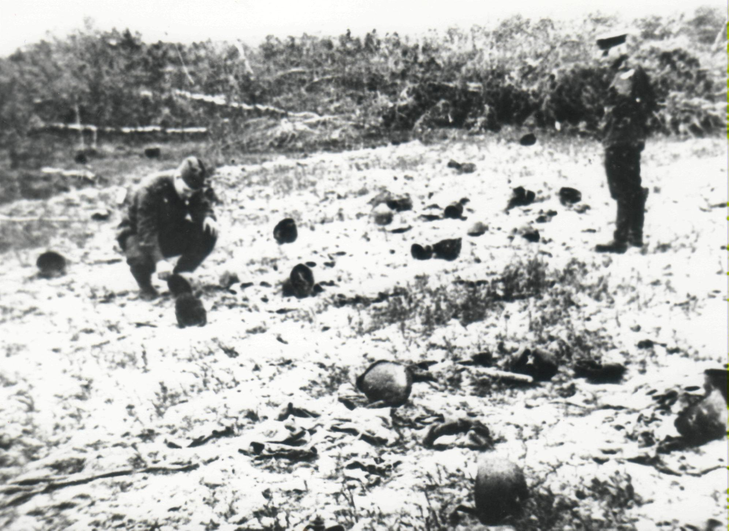
Весной заставни, что сдерживают воду, обычно открывали, чтобы вода ушла, а лёд остался. Он при этом от берега опускался под углом к середине пруда. В конце апреля 1942 года похоронная команда хотела достать трупы из тростника, но из этой затеи ничего не получилось. Неподкованная лошадь с трудом смогла выбраться на высокий берег одна, без груза. Так и остались там не погребёнными тела многих убитых солдат. Позднее, я узнал, что все погибшие в той страшной бойне были бойцами 33-ей армии, которая попыталась выйти из вражьего окружения.
Ещё до погребения погибших я взял у тела убитой девушки санитарную сумку, вытряхнул содержимое и спрятал её на чердаке дома Уткиных. Четыре года я проходил с ней в школу села Климов-Завод.
В 1943 году во время освобождения нашей местности сыну М.Г.Ефремова (он приезжал на могилу отца в деревню Слободка), кто-то из местных жителей рассказал про поляну солдатских касок (книга Юлии Капусто « Последними дорогами генерала Ефремова). Местные жители «повели сына на поляну, усеянную касками, в высокий сосенник, где шёл страшный бой, где погибли все автоматчики – охрана командарма, где, как ему сказали, обнаружено было тело его отца». ( уточнение: эти автоматчики были из особого отдела 33-ей армии. Вместе со своим начальником капитаном Давидом Ефимовичем Камбургом они защищали тяжелораненого командарма М.Г. Ефремова от наседавших немцев). Прочитав об этом эпизоде в книге, я сразу понял, о какой поляне идёт речь. В 1946 году на этой поляне я едва не лишился глаз. Дело было так.
Я пришёл на поляну касок с красноармейской винтовкой и решил узнать, а сколько же их, вложенных друг в друга, пробьёт пуля. Сначала вложил четыре каски. Подошёл вплотную и выстрелил.
Пуля пробила их насквозь. Тогда я к ним добавил пятую каску. Пуля её не пробила, а разлетелась на мелкие осколки. Они по окружности каски вылетели мне в лицо. Почувствовав сильную боль, я бросил винтовку и прижал руки к лицу. Из левого глаза кровь лилась сильной струёй. Убрав руки с лица, я открыл правый глаз. Он хоть и плохо, но видел, а вот левый сильно кровоточил. Зажав рану пальцем, я побежал к реке, где сорвал лист лопуха и прижал к глазу. Не знаю, сколько времени я сидел у реки и плакал, думая, что левый глаз больше не будет видеть. Но когда убрал лопух и открыл глаз, понял, что он не повреждён. Мелкий осколок пули прошёл рядом с глазным яблоком вверху глаза и там остался. А лицо ещё долго саднило. Это было уже второе моё ранение.

Неожиданное прибавление в семье.

Наша семья состояла из четырёх человек: мама, бабушка, я и младшая сестрёнка. И видимо судьбе было угодно, чтобы к нам вернулась младшая бабушкина дочь Паня, мамина сестра. Мы уже не чаяли её увидеть.
Ещё когда мы жили в деревне Костюково, под защитой партизан, у жителей кончились запасы муки. В расположенную невдалеке деревню Новая Лука, где на ручье продолжала работать Серовская мельница под контролем партизан, решили послать трёх девушек. Каждой из них дали по санкам с мешком ржи и отправили в неизвестность. Они благополучно добрались до мельницы, смололи рожь и заехали в деревню Борисенки, к бабушкиной сестре Домне Майоровой, переночевать.
Утром 20 марта немцы стали вытеснять партизан из этой деревни. Завязался бой. Немцы открыли стрельбу из миномётов. Девушки спрятались в подполье, но пришёл наш лейтенант и заставил их взять лопаты и идти чистить дорогу на деревню Буслава. Испугавшись ожесточенной стрельбы, девчата заупрямились: страшно выходить на улицу. Тогда лейтенант достал гранату и пригрозил её взорвать, если девушки откажутся выполнить его просьбу, равнозначную приказу.
Все жители деревни до самого вечера чистили дорогу, а когда вернулись домой измученные, немцы внезапной атакой взяли деревню Буслава. Они обвинили девушек, которым было всего лишь по семнадцати лет, в пособничестве партизанам и закрыли в холодной бане. Охранял её часовой. Ночью он отвлёкся, девушки оторвали в окне доску и всю ночь шли в село Слободка, где проживала родная тётя маминой сестры Пани Прасковья Паршикова. Там девушек арестовали полицаи и привели в комендатуру. Существовало правило: из-под ареста отпускали тех людей, у кого в данной местности проживала родня. Тётя прошла к коменданту и поручилась за девчат, как за своих родственников. Она знала, что наша семья жила в то время в деревне Горнее. Комендант дал девушкам провожатого до этой деревни и сказал: « У кого там окажется семья, пусть остаётся с ней, другим же придётся вернуться в концлагерь».
К большой радости всех нас младшая бабушкина дочь Паня вернулась в родную семью. Вместе легче преодолевать все невзгоды и горести военного лихолетья. А их на нашу долю хватило с лихвой.
Так же была освобождена Елена Уткина, сестра Александра Сергеевича. Он после войны жил в селе Климов-Завод и трудился механизатором в совхозе «Климовский». Елена была членом партизанского отряда, что действовал в районе деревни Кобелево. Перед решающим прорывом из окружения генерал- лейтенант М.Г.Ефремов попросил девушку, как человека, хорошо знающего местность, стать для его бойцов проводником. До последней минуты жизни легендарного командарма Елена оставалась рядом с ним. Девушка не могла передвигаться на ступнях с отмороженными пальцами. После пленения немцы отвезли её в военный госпиталь. Там врачи ампутировали ей пальцы на обеих ногах. Елену поместили в концлагерь села Слободка. Стоило её отцу узнать о нахождении дочери, как он пошёл в немецкую комендатуру и получил разрешение взять её в семью.
Елена часто рассказывала нам о последних минутах жизни М.Г. Ефремова. Он погиб, выстрелив себе в висок, в лесополосе между Лукановкой и Кочками. Мне приходилось читать воспоминания пяти очевидцев этого трагического события. Каждый из них указывал разные места гибели командарма. И всё же место, что показала Елена Уткина, наиболее верное.
Легендарный генерал 33 – ей…

«Тихо сосны грустят на опушке лесной,
Они видели все, они помнят тот бой –
В нем пощады никто не просил, не желал,
Они видели, как умирал генерал…»
Валентин Агеев.
Мама продолжала работать в лазарете. После неудачного прорыва солдат 33-ей армии прибавилось число раненых немецких солдат. Часто ей приходилось допоздна задерживаться на работе.
В Горнее, за околицей деревни, немцы устроили лагерь для военнопленных. В центре его находились большие землянки, выкопанные пленными солдатами. После прорыва многие красноармейцы разбежались по лесам. Карательные отряды каждый день прочёсывали их в районе деревень Ново – Михайловка, Жары и Кочки и приводили в лагерь всё новые партии военнопленных. Я с мальчишками часто приходил к комендатуре поглазеть на наших солдат, что в очередной раз пригнали немцы. Хочу сказать, что это было жуткое зрелище. В Горнее, в доме Мартисовых размещалась немецкая комендатура. Туда пригоняли целые колонны пленных, человек по сто. Начиналась проверка. Комендант шёл вдоль строя и показывал пальцем на тех, у кого были нашиты красные звёзды на рукаве. Это был отличительный признак комиссаров – политработников Красной Армии. Многие из них спарывали звёзды, но след от них всё же был хорошо заметен. Комиссаров и ещё тех пленённых, которых комендант называл «юде», потом от взрослых я узнал, что так немцы называл евреев, выводили из строя в сторону и под конвоем гнали в направлении села Слободка. Говорили, что их расстреливали во рву по дороге. Этот ров между Горнее и Слободкой народ окрестил « Рытвина». Остальных отправляли в лагерь, откуда военнопленных водили под дулами автоматов на Красную Горку. Там немцы строили оборонительные укрепления.
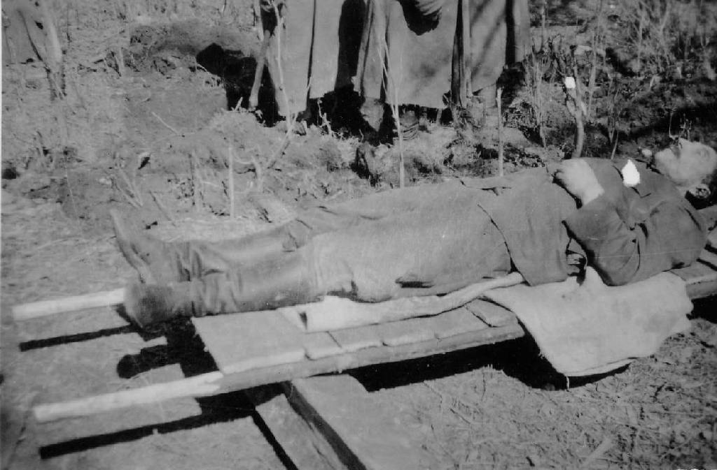
Как-то в один из дней второй половины апреля 1941 года к комендатуре на носилках, сделанных из плащ-палатки и берёзовых кольев, пленные принесли советского офицера. Когда носилки опустили на землю, я увидел худое, скуластое, отдающее желтизной, лицо человека. Без всякого сомнения, он был мёртв. Раненых пленных солдат из этой партии, которые не могли идти сами, немцы добивали одним выстрелом. Его они называли «выстрелом милосердия». Затем к носилкам подошёл комендант и несколько офицеров. И тут я впервые услышал фамилию Ефремов. Немцы в разговоре произнесли её несколько раз. Один офицер достал из футляра фотоаппарат и сделал несколько снимков тела на носилках. После этого комендант приказал четырём пленным в сопровождении конвоя отнести носилки с телом убитого офицера в село Слободка. Остальных пленных немецкие солдаты погнали в лагерь.
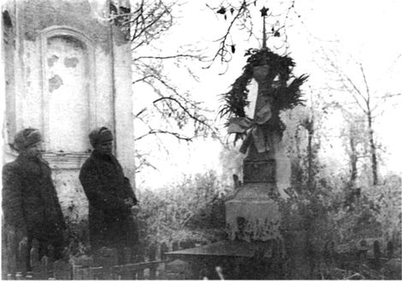
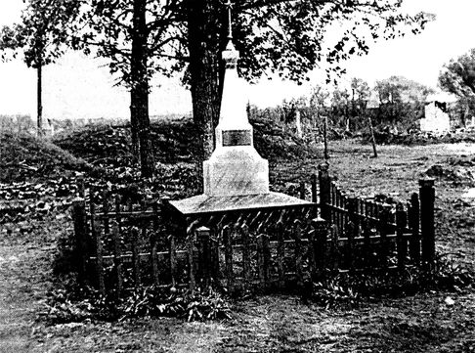
Фамилию Ефремов я больше не слышал до октября 1943 года, когда, вернувшись из оккупации, я зашёл к своей родной тёте. Она работала в Слободке на молокозаводе. Я же хотел попросить у неё обрат. Подойдя к развалинам сельской церкви, я увидел возле неё сгоревший танк и решил его обследовать. Лазая по танку, вдруг заметил в правом углу церкви ярко - голубую ограду, а внутри неё - обелиск со звездой. Рядом находились ещё могилы, но в довольно ветхом состоянии. Я приблизился к красивому обелиску и по буквам прочитал, как будто бы знакомую, фамилию. И тогда меня неожиданно осенило: я вспомнил мёртвого человека на носилках у комендатуры в деревне Горнее; именно его немцы фотографировали и уважительно называли Ефремов.

Расстрел комиссара.

Часто мама из-за большого количества раненых задерживалась в лазарете до темноты. В эти дни я с ней шёл ночевать к Авдотье Кулаковой. Однажды, среди ночи прогремел выстрел часового, который стоял на посту возле дома. По тревоге немцы мгновенно выскочили из дома в одном нижнем белье, захватив с собой винтовку, патронташ и каску. Через 15 минут они вернулись и легли спать, как если бы тревога была ложной.
Утром я вышел на крыльцо и увидел двух наших пленных с Западной Украины. Они копали яму в 30-ти метрах от нашего дома на небольшом поле, дальняя сторона которого граничила с лесом. Я подошёл к ним и увидел лежавшего на животе красноармейца. На убитом была надета новая фуфайка и ватные брюки, и хотя снегу уже не было, ноги его были обуты в валенки. Рядом с телом лежала связка гранат РГД, состоящая из трёх штук. Тогда я сказал пленным солдатам, копающим яму, что, скорее всего, этого красноармейца застрелил немецкий часовой. И получил такой ответ: « Вам надо «спасибо» часовому сказать, а то утром не проснулись, взлетели вместе с немцами на воздух». Конечно, выполни солдат задуманное, мы могли бы погибнуть. Ему же главное – уничтожить, как можно больше, фрицев, что расселились в домах сельских жителей, а гибель мирного населения воспринимается, как сопутствующие потери во время военных действий. Так, до сих пор, никто не знает имя этого отчаянного красноармейца.
На следующий день я сидел на крыльце дома Кулаковых, когда к нему подьехала телега в сопровождении двух немцев. Они волоком стащили с неё нашего раненого в бедро солдата. Он громко кричал от боли. Оттащив его от крыльца на 10 метров, фрицы посадили красноармейца на высокую кротовую кочку лицом к дороге. Между собой они называли раненого «комиссар». Это был солидный и уже немолодой человек. Немцы отошли к телеге, один из них взял в руки винтовку. По-видимому, у комиссара сдали нервы, так как он достал из кармана фотографию и стал на ней показывать свою жену и четверых детей. Он умолял немцев не убивать его. Но у пленного комиссара, согласно приказу Гитлера, шансов остаться в живых не было. И вот тогда я припомнил трагедию в Костюкове, когда плачущий немец на коленях просил партизан о пощаде. Её не было ни в том, ни в этом случае.
Немцы уже решали, кому из них произвести расстрел, как вдруг откуда-то появился пленный солдат из похоронной команды. Немцы подозвали его, приказали посадить раненого опять на кочку. Потом дали винтовку, показав, что из неё он должен убить комиссара. Прицелившись, пленный «западенец» выстрелил. Я увидел, как в сумерках светящийся след от трассирующей пули прошёл рядом с головой обречённого. После неудачного выстрела немец с размаху пнул плохого стрелка и перезарядил винтовку. Второй выстрел солдат с Западной Украины произвёл, приблизившись к комиссару на 10 метров. Пуля попала прямо в середину лба. Я подошёл к убитому и увидел, как из раны медленно течёт густая струйка крови за ухо.
Утром на месте расстрела тело я не обнаружил. Даже не знаю, где его закопали. Генерала 33-ей армии к тому времени уже похоронили в селе Слободка. Немцы же почти каждую ночь поднимались по тревоге, хотя у них в тылу уже не было непокорной армии. Удивительно, что и наши самолёты продолжали сбрасывать на поле возле деревни Горнее продукты и боеприпасы, предназначенные окружённым красноармейцам. Все эти грузы попадали в руки немцев, которые давились от смеха, поедая наши продукты. А однажды ночью самолёт сбросил 76 мм пушку. Она упала на поле за кладбищем. Пушка при ударе о землю ушла в грунт так, что на поверхности оказались лишь её ствол и щит. В таком положении она не представляла интереса для фрицев. Так она и пролежала на месте до 1947 года. О её дальнейшей судьбе я не знаю, так как в этот год мы уехали жить к дяде в город Юхнов.

Лагерь для военнопленных.

У деревни Горнее был расположен лагерь военнопленных. Своеобразным был режим содержания пленных солдат. Лагерь даже не был окружён колючей проволокой. Сколько содержалось в нём пленных, не могу сказать, но на строительство укреплений в район Красной Горки четыре конвоира ежедневно гоняли около 300 человек. «Русский солдат должен работать на Великую Германию!» - девиз всех таких лагерей. Работали пленные, как настоящие рабы, под дулами автоматов. Много сил они отдавали работе, а вот восстановить их не удавалось; кормили из рук вон плохо. Солдатики постоянно голодали. Чаще всего им давали жидкую похлёбку, где плавало немного лапши. Но на всех даже такой похлёбки не хватало. Если же кто-то начинал возмущаться, то получал прикладом по спине. Фрицы пленных за людей не считали, обращались с ними очень жестоко и били по любому поводу. Как-то четыре голодных солдатика из числа пленных украли на немецкой кухне буханку хлеба из древесных опилок с примесью муки. За это всех четверых немцы повесили на раките, а остальных военнопленных заставили наблюдать за казнью в качестве устрашения.
Каждый вечер я с друзьями на поляне возле дома семьи Пановых разводили костер и пекли «тошнотики» из мороженой картошки. Мимо нас прогоняли пленных с работы. Они подходили к нашему костру и подбирали всё сьестное, что мы выбрасывали. Невозможно было без боли смотреть в их голодные глаза. Мы отдавали им всё, что имели. Если пленные шли в строю, то к ним запрещалось подходить и что-то давать. Каждый из них хотел для себя взять, и получалась страшная давка. В то время, когда наша семья уже жила в деревне Нижняя Тарасовка, в трёх метрах от дома проходила дорога, по которой гоняли пленных на Красную Горку работать. Моя бабушка, у которой на фронте воевали два сына, всегда плакала, глядя на голодных пленных солдат, и говорила: « Неужели и мои сыночки вот так мучаются?!». Как-то она оставила у дороги кучу очисток от картошки, свёклы и капустные листья для обитателей лагеря, когда те пойдут с работы. Бабушка надеялась, что идущие впереди колонны пленные возьмут продукты тихо. Но не тут-то было. Лишь только пленные заметили кучку овощных отходов, как все бросились к ней, и получилась такая давка, что немцы с трудом смогли восстановить порядок. Немецкий охранник подошёл к бабушке, со злостью ударил её палкой по спине и сказал: « Если ты ещё так сделаешь, застрелю!».
Мы с моим другом Мишей Платоновым из Верхней Тарасовки несколько раз ходили в лагерь военнопленных. Пленные солдаты дарили нам искусно вырезанные ножом из дерева игрушки. Лучше всего у них получались самолётики. Мы же оделяли их капустными листьями. Больше дать было нечего. Михаил Платонов в настоящее время живёт в Москве и каждое лето приезжает в родную деревню.
Я долго не мог понять, почему военнопленные не убегали из лагеря или по пути на работу. Ведь кругом леса, есть, где укрыться.
И вот наступила ягодная пора. Но ходить в лес за ягодами взрослые нам строго запрещали. Оказалось, что по всему периметру леса были вырыты землянки, устроены посты наблюдения. Стоило пройти в лесу несколько шагов, как будешь пойман и, возможно, расстрелян. Дети не вызывали такого подозрения, а вот со взрослыми людьми, особенно мужчинами , так и поступали. Немцы и полицаи считали их партизанами.

« Манна» фасолевая.

«И когда роса сходила на стан ночью,
тогда сходила на него и манна»
ИСХОД 16: 1-31

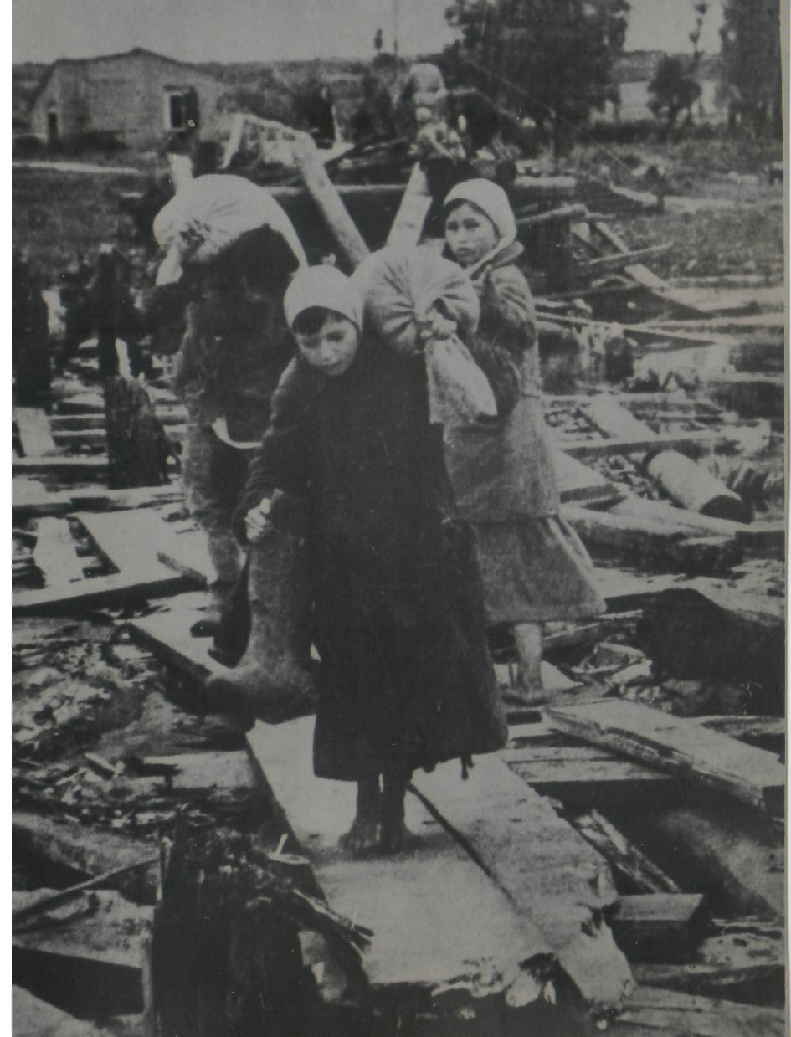
В деревне Горнее через реку Собжа военнопленные построили большой деревянный мост. Наши самолёты несколько раз пытались его разбомбить, но безрезультатно. Помню, почти каждую ночь прилетал советский ночной бомбардировщик ПО-2. Мост уцелел, а вот одна из бомб попала удивительно точно… в фуру с фасолью. Вечером немецкий шофёр привёз эту фуру и поставил возле дома. После столь удачного попадания фасоль разлетелась по луговине в радиусе ста метров. Население ближайших деревень целую неделю не вставало с колен в поисках семян фасоли. За день можно было набрать двухлитровую ёмкость семян. Для нашего очень скудного военного рациона это было ощутимой прибавкой.

Голод на время отступил.

В начале осени 1942 года немецкий госпиталь был эвакуирован. Мама наконец-то освободилась от трудной и грязной работы санитарки. Наша семья ушла жить в свою деревню. Там остался лишь один дом да мельница. И тут для моих домочадцев случилась нежданная радость.
В сосновом бору под названием «Гарь» была расположена 7-я немецкая артиллерийская батарея. Здесь было выкопано несколько больших землянок. Однажды в расположении немцев одна из лошадей сломала ногу. Они пристрелили бедное животное, а тушу отдали нам. Все жители деревни наделали из лошадиного мяса котлет. Их запах приятно щекотал ноздри. Он был такой ароматный и густой, что, казалось, его можно было черпать ложкой. Мы сами, уже не довольствуясь крохами, ели до сыта, до отвала. Потом мы ходили очень довольные, правда, лишь три дня. В тёплую погоду и при отсутствии запасов соли лошадиное мясо быстро протухло, пришлось его закопать.
В доме Уткиных проживало пять женщин. Новый начальник гарнизона заставил их в принудительном порядке работать на немецкой кухне и стирать солдатам и офицерам бельё. Этот гарнизон находился в 300-х метрах от нашего дома. Немцы там жили в хорошо обустроенных землянках. Женщин, что работали при гарнизоне, не обижали. За порядком строго следили офицера и сам его начальник.
Из деревни Мосеенки всех жителей немцы выселили. Дядя Вася Мельников – местный мельник – привёл в дом Уткиных семью из шести человек и на тележке перевёз кое-какой домашний скарб. Нам пришлось потесниться, но лично мне стало веселее, ведь с нами поселились три мальчика примерно моего возраста. Дядя Вася запустил мельницу, и немцы валом повалили молоть ячмень. Теперь мы перестали бояться голода, ведь каждый вечер собирали вокруг жернова просыпавшуюся муку. Она была пусть ячменная, но всё же - сьедобная. Немцы приходили к моей бабушке со своей мукой, наказывали, сколько из неё надобно испечь для них буханок хлеба, а оставшийся хлеб доставался нам.
Фрицы повадились глушить гранатами рыбу в пруду. А так как её было по ту пору много, то часть рыбы попадала и на наш стол.

Артобстрелы.

В один из дней вдоль берега реки и по-над лесом пролетел наш самолёт ПО-2, его мы называли «кукурузник». Он покружил над скоплением немецких подвод и улетел. Совсем скоро вдруг стали рваться снаряды на огородах и вокруг пруда. Нам сильно повезло, что рядом с домом находился большой каменный подвал бывшего хозяина мельницы Козлова. Мы успели спрятаться в нём. Немцы спешно вскочили на подводы и, отчаянно настёгивая лошадей, уехали. После этого случая мы уже знали, что если пролетел «кукурузник», то надо ждать артналёта. Линия фронта проходила всего в четырёх километрах от нашей деревни. Каждый раз мы прятались в подвал, а немцы разбегались. Хорошо, что ни разу не было попадания снарядов в наш дом, а то бы мы остались без жилья. Красноармейцы каждый артналёт выпускали не более 10 снарядов по намеченным целям. Затем стрельба прекращалась, и наступала оглушительная тишина.
В начале зимы 1942 года мы переделали железную бочку из-под бензина в печь типа «буржуйка» и поставили её в наше каменное укрытие. Во время артобстрела все домочадцы бежали в подвал, растапливали нашу импровизированную печь-бочку и на её верхней поверхности пекли нарезанную ломтиками картошку.
Уже после войны мы с Николаем Мельниковым, который один из всей семьи остался жить в Климов - Заводе, частенько вспоминали наше тревожное военное детство под постоянными артобстрелами. Вой летящих снарядов ещё долго преследовал меня во сне.

КАК МЫ ОТМЕЧАЛИ ДЕНЬ ПОБЕДЫ .

« Война нас била и косила.
Пришёл черёд и ей самой…»

Моя мама, Клавдия Филипповна Логинова, в начале 1945 года была председателем колхоза « Красная Собжа». Она первой узнала об окончании войны от техника Павловского аэродрома. Ошалевший от радости, он прибежал в наш дом около 10 часов утра и принёс эту долгожданную весть. За нашим колхозом была закреплена трудовая повинность: после сильного снегопада на Павловском аэродроме расчищать взлётную полосу. Две военные зимы 1944 и 1945 годов наши женщины и девушки, которые были в состоянии держать лопаты со снегом в руках, выполняли эту тяжёлую мужскую работу. Не удивительно, что их хорошо знал весь гарнизон аэродрома. В тот день колхозницы работали на поле в Верхней Тарасовке. Скоро благая весть дошла и до них. Сколько было радости, а слёз ещё больше. Трудно было поверить и осознать, что всё страшное осталось позади, а впереди - только счастливая мирная жизнь.
Тут же все единогласно решили достойно отметить День Победы, выбрав для праздника самый большой дом семьи Севастьяновых. В колхозе было 4 овцы и 2 барана. На правлении колхоза было решено зарезать одного из них. Пока женщины готовили застолье, мама принесла из села Климов Завод 6 бутылок водки и привела знакомого гармониста. Он был пожилым и сильно хромал.
К 5 часам вечера все приготовления к празднику были закончены. Мама позвала всех в дом за столы. Мы, детвора, крутились около взрослых в надежде, что и нам перепадёт какая-нибудь еда. Из барана в большом баке была сварена ароматная шурпа. Для детей был накрыт отдельный стол, где в тарелки поварихи разлили вкуснейшее варево. Запах мясного блюда приятно щекотал ноздри. Мы готовы были уже им насытиться, ведь мяса не пробовали целых два года.
Женщины, за время войны, забывшие даже запах спиртного, выпили по сто граммов и сразу захмелели. Кто-то пробовал запеть старую застольную песню, но её своими голосами никто не поддержал. Мама почувствовала, что даже в такой радостный и долгожданный праздник настроение у сидящих за столом грустное, предложила всем выйти на улицу. Думала; на природе люди отойдут от тягостных воспоминаний военного лихолетья и, наконец, почувствуют радость праздника.
Помню, гармонист уселся на самую верхнюю ступеньку крыльца и по просьбе мамы заиграл плясовую. Услышав её задорный мотив, женщины растерялись; смотрят друг на друга, кто же первым пойдёт танцевать. И вот вышла в круг тётя Нюра Куликова. Худая и высокая, она, притопывая, прошла полкруга, потом остановилась, как бы раздумывая. Женщины затихли, гадая, что же будет дальше. А тётя Нюра вдруг подняла руки и закрыла ладонями лицо. Из её груди вырвался крик отчаяния и скорби: « Тимоша! На кого ты меня покинул с четырьмя малыми детьми. Как я одна буду их растить, выводить в люди. Тимоша, ах, Тимоша! Ты слышишь меня?» Всхлипывая, она всё повторяла имя погибшего мужа. После этих слов надолго установилась гнетущая тишина, потом стали слышны отдельные всхлипы, и вдруг разом все женщины заплакали горькими слезами. Не было в нашем колхозе ни одной семьи, которая не потеряла бы кого-то из самых дорогих и близких. Женщины оплакивали своих погибших отцов, братьев, мужей, сыновей. А сколько было замучено в фашистской неволе, умерло от голода и болезней во время оккупации. Глядя на скорбные слёзы своих матерей, и детвора заревела в голос. К нам как бы пришло осознание своего сиротства; ведь большинство остались без отцов. Многие женщины, в том числе и моя мама, до последнего момента надеялись на возвращение своих родных из плена. Но сколько ни ждали, ни надеялись, никто не вернулся в родной дом. Война собрала свою страшную дань.
Настроение у людей было совсем не праздничное; так они настрадались за время войны. Вместо веселья здесь царили слёзы и безмерная скорбь. Мама обняла тётю Нюру, желая успокоить, но вдруг сама не сдержала подступивших к глазам слёз. Так сидели они, обнявшись, и молча, плакали вместе со всеми. У Анны Куликовой и в семье Филипповых остались по четверо малолетних детей. У моей мамы – двое. Я не помню ни одну семью нашего колхоза, куда бы пришёл с фронта отец, её опора и кормилец. У многих ребят даже не сохранилось отцовской фотографии.
Женщины наплакались и притихли, понимая, что слезами горю не поможешь и родных не вернёшь. Все вернулись в дом, чтобы ещё раз помянуть своих родных, уничтоженных проклятой войной, и, наконец, отпраздновать нашу победу. Всех окрыляла надежда, что жизнь теперь пойдёт по-другому; радостно и свободно. Никто даже представить не мог наступления голодных послевоенных лет. За столом женщины повеселели, а вскоре потянулись на улицу за гармонистом.
Среди колхозниц моя мама была первой во всякой сельскохозяйственной работе; будь то сенокос или уборка урожая. Щедро её наделила природа трудолюбием и сноровкой. А уж, как она пела и плясала, словами не расскажешь, надо было слышать и видеть. На празднике она попросила гармониста сыграть « Семеновну», сама вышла в круг, запела озорные частушки и начала выбивать ногами частую – частую дробь. Женщины заулыбались, любуясь её мастерством и задором, а вскоре запели, что на душу легло, и пустились в пляс. Мы, пацаны, глядя на взрослых и старательно копируя их дробушечки, затопали ногами.
Женские лица расцвели улыбками, то тут, то там слышался смех. Всё трудоспособное население колхоза на короткое время забыло, что завтра их ждёт тяжёлый сельский труд. Каждой колхознице, чтобы выполнить норму, предстояло лопатой вскопать две сотки залежалой за время войны земли. Народ веселился до глубокой ночи, все поздравляли друг друга с долгожданной победой и наступлением мирной жизни.

( В воспоминания А.П. Логинова включены фотографии из его личного архива и из архива Смоленской области. Фотоснимок с телом погибшего командарма 33-армии генерал-лейтенанта М.Г.Ефремова, лежащего на носилках, был сделан одним из двух немецких корреспондентов, присутствующих на похоронах в селе Слободка. После пленения этого фотокорреспондента из его фотоаппарата была извлечена плёнка с этим снимком. На похоронах М.Г.Ефремова с соблюдением всех воинских почестей немецкий генерал Отто Шмидт произнёс такие слова: «Я хочу, чтобы немецкие солдаты так же защищали Германию, как Ефремов защищал Россию»).

